UNIVERSITATEA TEHNICĂ „Gheorghe Asachi” din IAȘI
FACULTATEA DE AUTOMATICĂ ȘI CALCULATOARE
DOMENIUL: Calculatoare și Tehnologia Informației
SPECIALIZAREA: Tehnologia Informației

Sistem distribuit de stocare și versionare a fișierelor

LUCRARE DE DIPLOMĂ

Coordonator științific
Ș.l.dr.ing. Cristian Nicolae Buțincu
Absolvent
Ștefănel-Constantin Stratulat

DECLARAȚIE DE ASUMARE A AUTENTICITĂȚII
LUCRĂRII DE DIPLOMĂ

Subsemnatul(a) ,
Stratulat ștefănel-constantin
legitimat(ă) cu seria nr. , CNP
c.i.
xv
264255
1981226336373
autorul lucrării
„Sistem distribuit de stocare și versionare a fișierelor”

elaborată în vederea susținerii examenului de finalizare a studiilor de licență
organizat de către Facultatea de Automatică și Calculatoare din cadrul Universității Tehnice „Gheorghe Asachi” din Iași, sesiunea a anului universitar , luând în considerare conținutul Art. 34 din Codul de etică universitară al Universității Tehnice „Gheorghe Asachi” din Iași (Manualul Procedurilor, UTI.POM.02 – Funcționarea Comisiei de etică universitară), declar pe proprie răspundere, că această lucrare este rezultatul propriei activități intelectuale, nu conține porțiuni plagiate, iar sursele bibliografice au fost folosite cu respectarea legislației române (legea 8/1996) și a convențiilor internaționale privind drepturile de autor.
iulie/2021
2020-2021

Data Semnătura

Cuprins
Introducere 1
Capitolul 1. Fundamentarea teoretică și documentarea bibliografică pentru tema propusă 2
1.1. Domeniul și contextul abordării temei 2
1.3. Realizări actuale pe aceeași temă 3
1.4. Analiza aplicațiilor existente din aceeași categorie 3
1.5. Tehnologii folosite pentru implementare 4
1.6. Specificații privind caracteristicile așteptate 4
Capitolul 2. Proiectarea aplicației 5
2.1. Modulele generale și interacțiunile dintre ele 5
2.2. Avantajele și dezavantajele metodei alese 5
2.3. Limitele modelului 5
2.4. Componente software 5
2.4.1. Diagrame UML 5
2.4.2. Diagrame ER 5
2.4.3. Tehnologia aleasă 5
2.4.4. Descrierea claselor dezvoltate 5
2.5. Coperta lucrării 5
2.6. Coperta interioară (prima pagină) 5
2.7. Declarație de asumare a autenticității lucrării de diplomă 5
2.8. Cuprins 5
2.9. Rezumat 6
2.10. Capitolele lucrării 6
2.11. Bibliografia 7
2.12. Anexe 8
2.13. Indexul de notații și abrevieri (dacă este cazul) 8
Capitolul 3. Implementarea aplicației 9
3.1. Semne de ortografie și punctuație 9
3.1.1. Folosirea semnelor de ortografie și punctuație 9
3.1.1.1. Cratima (-) 9
3.1.1.2. Apostroful (’) 10
3.1.1.3. Punctul (.) 10
3.1.1.4. Semnul întrebării (?) 10
3.1.1.5. Semnul exclamării (!) 11
3.1.1.6. Virgula (,) 11
3.1.1.7. Punctul și virgula (;) 11
3.1.1.8. Două puncte (:) 11
3.1.1.9. Linia de dialog (–) 11
3.1.1.10. Linia de pauză (–) 12
3.1.1.11. Cratima (-) 12
3.1.1.12. Parantezele () [] 12
3.1.1.13. Bara (/) 12
3.1.1.14. Punctele de suspensie (…) 12
3.1.1.15. Semnele citării sau ghilimelele („” «») 12
3.1.2. Reguli și recomandări în redactarea textelor 13
3.2. Unități de măsură 14
3.3. Formatarea la nivel de pagină 15
3.4. Formatarea la nivel de caracter/paragraf 16
3.5. Stiluri de formatare 17
3.5.1. Stiluri de paragraf 17
3.5.2. Stiluri de pagină 18
3.6. Formatarea obiectelor documentelor 18
3.6.1. Ecuații și simboluri matematice 18
3.6.2. Tabele 19
3.6.3. Imagini 20
3.6.4. Note de subsol 22
3.6.5. Citate, note și referințe bibliografice 22
Concluzii 26
Bibliografie 27
Anexe. 28
Anexa 1. Formatarea paginii. 28
Anexa 2. Formatarea la nivel de paragraf și caracter 28
Anexa 3. Numerotarea capitolelor/subcapitolelor... 31
Anexa 4. Introducerea în text a referințelor la ecuații, tabele, figuri... 37
Anexa 5. Etichetele tabelelor și figurilor. 40
Anexa 6. Introducerea referințelor bibliografice. 43

Sistem distribuit de stocare și versionare a fișierelor

Ștefănel-Constantin Stratulat

Rezumat

Introduceți aici un scurt rezumat al lucrării...

Introducere

- Fundamentarea teoretică și documentarea bibliografică pentru tema propusă
Încă de la apariția sistemelor de calcul moderne, una dintre cele mai importante caracteristici ale acestora este reprezentată de capacitatea de a prelucra și stoca date. În esență, un sistem de calcul are la bază două componente principale: unitatea de procesare, numită și CPU și memoria, care este de două categorii: de scurtă durată, folosită în cadrul proceselor pentru stocarea datelor necesare rulării și memorie de lungă durată, folosită persistarea datelor pe termen lung. Așadar, se poate deduce în mod evident faptul că, principala caracteristică a unui sistem de calcul este de a manevra un volum de date. Odată cu evoluția tehnologică, care a rezultat în creșterea puterii de procesare, mărirea capacității de stocare a memoriilor și dezvoltarea mecanismelor de transport a datelor prin rețea, volumul de date care este prelucrat și stocat de sistemele de calcul a crescut exponențial (vezi Figura 1.1). Conform statisticilor realizate de Statista, volumul de date creat, transportat și consumat, a crescut de la 2 zettabytes în 2010, până la 79 zettabytes în prezent, urmând să ajungă la 181 zettabytes până în anul 2025, conform predicțiilor [1]. Conform aceleași surse, capacitatea de memorie de stocare disponibilă în anul 2020 este de 6.7 zettabytes.
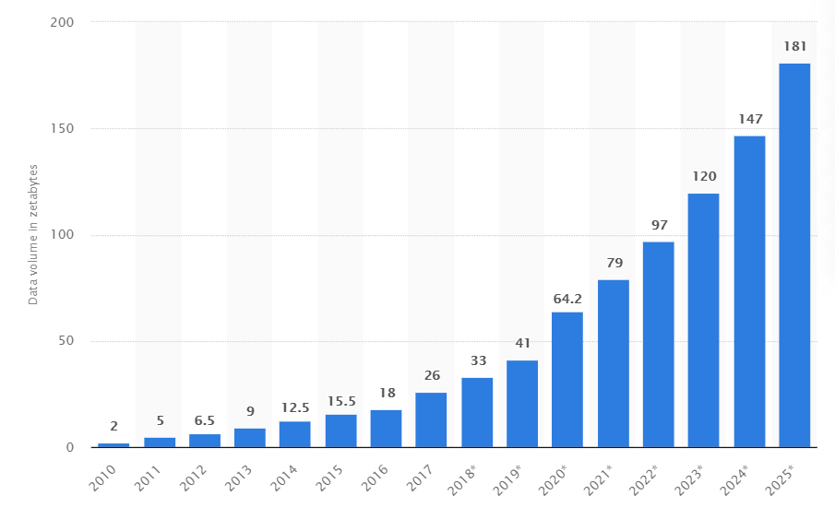Figura 1.1: Evoluția volumului de date prelucrat de sistemele de calcul între 2010 și 2025
  - Domeniul și contextul abordării temei

În cadrul sistemelor de calcul, aceste date pot lua diverse forme, din punct de vedere al perspectivei utilizatorului. Se poate discuta despre conținut text, numere, fotografii, audio, video sau orice alt format care ar putea oferi o prezentare inteligibilă din punct de vedere al percepției umane. Din punct de vedere al formei pe care o poate percepe o memorie digitală, toate datele se reprezintă sub formă binară (valori de 0 și 1), cea mai mică formă de reprezentare cunoscută fiind bitul. Așadar, un fișier de date este reprezentat de un flux de biți organizați pe baza unei codificări specifice formatului fișierului. Tot acest flux de biți este distribuit în mod continuu în zona de memorie, sistemul de operare având rolul de a pune la dispoziție un sistem de fișiere, în care aceste date să fie organizate și disponibile utilizatorilor în formatul specific. Așadar, din perspectiva utilizatorilor, odată amplasate într-o zonă a sistemului de fișiere, datele trebuie să fie disponibile la accesări ulterioare, fără a suferi vreo modificare nedorită. Însă, de tot acest proces al persistenței și al asigurării integrității datelor, trebuie să se ocupe sistemul de fișiere gestionat de sistemul de operare.
Pentru a asigura persistența eficientă a datelor în timp, sistemele de stocare trebuie să îndeplinească o serie de principii, care adresează integritatea, disponibilitatea datelor și manevrabilitatea datelor.
- Mutabilitatea este principiul conform căruia datele stocate de către utilizator pot fi modificate în orice moment de timp, fără a altera conținutul datelor.
- Accesibilitatea este principiul conform căruia datele stocate sunt disponibile utilizatorilor în orice moment de timp, indiferent de frecvența cu care sunt accesate.
- Integritatea este principiul conform căruia datele sunt valide și coerente pe întreaga durată de viață a fișierului, fiind invariabil la apariția altor evenimente (adăugarea, modificarea, eliminarea unor date, sau anumite erori) în cadrul sistemului.

Cu toate că aceste principii sunt îndeplinite la nivelul sistemului de fișiere gestionat de sistemul operare, aceste principii sunt sensibile la modificări hardware (fizice) are memoriilor, astfel că datele pot fi foarte ușor alterate sau pierdute dacă mediul fizic în care rulează sistemul este sensibil sau memoriile s-au degradat în timp. Conform unui studiu realizat de Google [2], unul dintre factorii fizici care influențează starea fizică a unei memorii este temperatura. S-a constatat faptul că hard disk-urile sunt mult mai sensibile la temperaturi scăzute, decât la temperaturi ridicate, însă și cele foarte ridicate pot afecta semnificativ starea memoriilor. O altă caracteristică ce ar putea influența toleranța la defecte este reprezentată de tipul de memorie și specificațiile hardware. În alt studiu [3], se prezintă faptul că hard disk-urile, care stochează datele pe o suprafață magnetică, au o probabilitate de a se deteriora de 7.01 % pe parcursul întregii durate de viață, mai puțin decât în cazul alternativei SSD, care stochează datele în circuite integrate, având o probabilitate de deteriorare de 11.29%.
Un alt considerent semnificativ de luat în calcul pentru construirea ipotezei, considerent care poate îndeplini principiile esențiale ale unui sistem de fișiere, este reprezentat de concepul de sistem distribuit, un sistem care are la bază o rețea de sisteme de calcul independente care comunică și își coordonează activitățile în rețea prin mesaje dar care, din perspectiva utilizatorului, apare ca un singur sistem coerent [4]. Sistemele distribuite au dobândit tot mai multă popularitate în ultimii ani, odată cu creșterea puterii de procesare și a vitezei de transmitere a datelor în rețea, astfel că, volume foarte mari de date se pot procesa foarte rapid folosind calculul distribuit. Fiind alcătuit din mai multe unități de calcul independente, cu unitate de procesare și memorie proprie, starea globală a sistemului sau a nodurilor individuale nu este afectată de starea unui anumit nod, astfel că, un defect la unul dintre noduri nu implică defectarea întregului sistem sau a unui anumit nod. Astfel, un sistem distribuit este un candidat foarte bun pentru a construi un sistem de fișiere, întrucât poate rezolva foarte eficient problema toleranței la defecte fizice a unităților de stocare, prin faptul că, dacă un nod al sistemului eșuează și datele sunt deteriorate sau pierdute, putem prelua datele de pe alt nod al sistemului.
Pe lângă aceasta, sistemele distribuite sunt independente de platformă. Componentele individuale ale sistemului pot rula pe mașini gazdă cu sisteme de operare diferite (Linux, Windows, MacOs), având sisteme de fișiere diferite, modul de gestiune al datelor fiind transparent pentru sistemul distribuit. Totodată, tehnologiile în care sunt implementate sistemele de gestiune la nivelul nodurilor, pot fi diferite întrucât, în cadrul sistemelor distribuite, comunicarea se poate realiza într-un format standardizat, independent de platformă (json, xml).
Una dintre caracteristicile datelor la nivelul sistemului de fișiere este mutabilitatea. Utilizatorul are posibilitatea de a modifica fișierele proprii pe parcursul timpului. Astfel, apare nevoia unei modalități de versionare a fișierelor, astfel încât utilizatorul să poată vizualiza toate modificările suferite de fișierele proprii. Aceste versiuni pot fi folosite în cadrul sistemului distribuit pentru a asigura actualitatea datelor.
Pe de altă parte, o altă caracteristică importantă este nevoia utilizatorilor de a accesa aceleași date de pe mai multe dispozitive, din diverse locații. În acest sens, folosirea unui singur sistem pentru stocarea și accesarea datelor reprezintă o soluție ineficientă. Însă, această nevoie poate fi foarte ușor satisfăcută prin intermediul unui sistem distribuit care, pe lângă toată logica necesară stocării datelor, oferă și o interfață pentru accesarea acestora. Această interfață poate fi adaptată pentru mai multe platforme, atât desktop, cât și mobile, pentru mai multe tipuri de aplicații (web, aplicație desktop). Din perspectiva utilizatorului, este pusă la dispoziție o interfață, de unde acesta poate accesa și prelucra fișierele proprii, având garanția integrității, disponibilității și mutabilității datelor, fără a ține cont de modul în care sunt stocate, aranjate, distribuite și prelucrate fișierele.

  - Tema propusă și justificarea abordării
Tema propusă este reprezentată de un sistem distribuit de stocare și versionare de fișiere, cu o arhitectură de tip Master-Slave. Sistemul este coordonat de un nod manager general, având în subordine o serie de noduri interne, care vor avea rolul de a stoca datele utilizatorilor. Pentru a asigura disponibilitatea datelor în orice moment, fiecare fișier va fi replicat pe mai multe noduri interne, într-un număr de replici care depinde de tipul utilizatorului. Având în vedere, tipul arhitecturii, toată activitatea nodurilor interne va fi coordonată de către nodul general. Astfel, la apariția unui nou fișier în sistem, nodul general va decide care sunt nodurile interne care vor putea stoca acel fișier, pe baza statusului fiecărui nod din sistem, alegând nodurile cu cea mai puțină capacitate de stocare folosită. Nu va fi sarcina acestuia să trimită fișierul către fiecare nod, ci va crea un token care va conține adresele nodurilor interne care vor stoca fișierul. Acest token va avea forma:
127.0.0.2 – 127.0.0.3 – 127.0.0.200
Nodul general va trimite acest token către clientul care a solicitat stocarea unui nou fișier, iar clientul va trimite fișierul către primul nod din lanțul conținut în token. La primirea solicitării de stocare a unui nou fișier, nodul intern va analiza token-ul și se va pregăti de stocarea fișierului. Pentru a nu eficientiza procesul și a nu aglomera clientul, în loc să trimită clientul fișierul către fiecare nod intern, profităm de avantajul sistemelor distribuite, ca toate nodurile din sisteme să poată comunica, și trimitem fișierul în lanț între nodurile interne. Astfel, la primirea unui fișier, nodul intern va extrage din token propria adresă și, dacă nu reprezintă ultima adresă din lanț, va trimite mai departe fișierul către următorul nod. Tot acest proces poate fi observat în Figura 1.2.
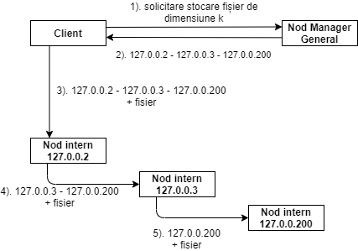Figura 1.2: Procesul pentru încărcarea unui nou fișier
Una dintre proprietățile unui sistem de fișiere este mutabilitatea. Utilizatorul are posibilitatea să modifice sau să elimine fișierele proprii. Pe lângă adăugarea unui fișier nou, sunt disponibile următoarele operații:
- eliminarea unui fișier. Utilizatorul are posibilitatea de a solicita eliminarea unui fișier. Nodul general va identifica nodurile care stochează fișierul respectiv și le va trimite o cerere de eliminare a fișierului. (Figura 1.3)
- redenumirea unui fișier. Utilizatorul are posibilitatea de a solicita redenumirea unui fișier. Nodul general va identifica nodurile care stochează fișierul și le va trimite o cerere de redenumire a fișierului. (Figura 1.3)
- adăugarea unei noi versiuni. Utilizatorul are posibilitatea de a actualiza un fișier. Din perspectiva nodului general, această operație este echivalentă cu adăugarea unui nou fișier. Procedeul diferă prin faptul că, în urma solicitării făcute de către client, nodul general nu va căuta noduri noi candidat ce ar putea stoca fișierul, ci va identifica nodurile care stochează versiunea anterioară a acestui fișier. Se va returna token-ul sub formă de lanț către client, urmând ca acesta, prin același procedeu, să trimită datele în lanț către nodurile interne. La nivelul nodurilor interne, această operație va fi echivalentă cu suprascrierea versiunii anterioare a fișierului.
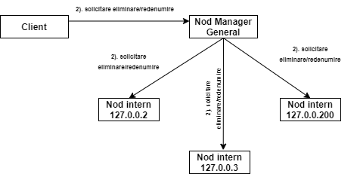Figura 1.3: Procesul pentru eliminarea/redenumirea unui fișier
O altă caracteristică a sistemului este cea de versionare. Utilizatorul va putea vizualiza detalii referitoare la toate versiunile unui fișier. În cazul ultimelor două operații (redenumire și actualizare), după finalizarea cu succes a procesului, se va înregistra noua versiune a fișierului. Pentru fiecare fișier din sistem, se va crea un fișier cu metadate. Acesta va conține detalii referitoare la data adăugării sau actualizării fișierului, numărul versiunii, o scurtă descriere a evenimentului realizată de către utilizator și un hash corespunzător fișierului. La calcularea acestui hash, se ține cont de o modalitate de identificare a stării fișierului (întregului conținut) la un moment dat. În acest sens, se folosește CRC calculat pe întregul conținut al fișierului, rezultând o valoarea unică, ce va fi corespunzătoare fiecărei versiuni. Acest mecanism este eficient doar în cazul modificărilor apărute la nivelul conținutului fișierului, ceea ce nu este valabil și în situația redenumirii fișierului. Se are în vedere faptul că numele fișierelor nu fac parte din conținutul fișierului, fiind doar indicatori la nivelul sistemului de fișier, pentru regăsirea fișierului. Astfel, modul de identificare în mod unic a unei versiuni a unui fișier se va face prin perechea {număr de versiune, hash}.
Toate aceste detalii referitoare la fișierele prezente în sistem trebuie înregistrare de către nodul general. La instanțierea nodului general se va crea o tabelă de conținut care va cuprinde toate fișierele prezente în sistem. Pe lângă detalii de bază ce descriu fișierul (nume, dimensiune), sunt prezente detalii referitoare la numărul de replici existente și ultima versiune a fișierului (număr de versiune și identificator unic). În urma fiecărei actualizări a stării sistemului, se va modifica această tabelă cu noua versiune a unui anumit fișier. Această tabelă are un rol foarte important, fiind singurul mod prin care nodul general poate identifica fișierele utilizatorilor și starea acestora.
Unul dintre avantajele unui sistem distribuit și a unei astfel de arhitecturi de tip master-slave este faptul că toate nodurile din sistem pot comunica între ele, prin intermediul unei comunicații multicast, o comunicare de tip grup în care datele sunt transmise de la un nod către un grup de noduri din aceeași rețea. Pentru a putea comunica prin multicast, nodurile trebuie să deschidă un socket specific pe această adresă și să adere la grupul de multicast. În cazul acestui sistem, această modalitate de comunicare este folosită pentru a asigura comunicarea dintre nodul manager general și nodurile interne, în ceea ce privește monitorizarea activității și verificarea integrității. Pentru a trimite mesaje prin multicast, atât nodul manager general, cât și nodurile interne trebuie să adere la grupul de multicast, însă, aceasta presupune și recepția tuturor mesajelor trimise în grup. Având în vedere că un nod intern nu are putere decizională asupra celorlalte noduri interne, nu este nevoie ca acesta să interpreteze mesajele primite prin multicast de la celelalte noduri interne, ci doar mesajele de la nodul general. Acesta, fiind singurul cu putere decizională, trebuie să primească și să interpreteze mesaje de la toate nodurile interne.
În acest sens, fiecare nod intern trimite un heartbeat la intervale regulate de timp, încă de la începutul activității. Acestea vor fi recepționate de către nodul general. Astfel, prima caracteristică a acestei abordări este de service discovery. Nodul general va putea identifica și înregistra apariția unui nou nod în sistem. În aceeași măsură, vor fi identificate nodurile care sunt deconectate din sistem. A doua caracteristică esențială este de monitorizare a activității nodurilor. Nodul general trebuie să cunoască în permanență statusul nodurilor interne, din punct de vedere al disponibilității, al fișierelor stocate și al integrității acestora. Nodurile interne vor include în fiecare heartbeat trimis, statusul stocării. Se vor trimite datele referitoare la toate fișierele înregistrate în sistem. Aceste date fac referire la utilizatorul care deține fișierul, numele fișierului, dimensiunea și versiunea actuală a fișierului. Pe baza acestor caracteristici, nodul manager general va construi și actualiza o tabelă de status. În această tabelă vor fi centralizate toate fișierele existente în sistem, împreună cu nodurile pe care sunt stocate. Totodată, pe măsură ce fișierele sunt vehiculate prin sistem, nodul general va alcătui o altă tabela
Cu ajutorul acestui mecanism, în cazul în care nodul general detectează un nod care s-a deconectat din sistem (prin faptul că nu mai trimite heartbeat-uri), acesta va iniția procesul de replicare, astfel încât, pentru un fișier, numărul de replici existente în sistem să fie mereu același. În acest sens, nodul general va identifica noduri candidat care vor putea stoca fișierele nodului oprit. Se vor identifica nodurile cu cea mai multă memorie disponibilă și se vor trimite fișierele către acestea. În aceeași măsură, se dorește evitarea supra replicării. Astfel, dacă un nod care a fost oprit va reporni, nodul general va iniția procesul de eliminare a fișierelor supra replicate de la anumite noduri. Identificarea inconsistențelor la nivelul sistemului se va face prin compararea tabelei de status cu tabela de conținut. Astfel, la nivelul sistemului va exista un mecanism de verificare a statusului sistemului. La anumite intervale regulate de timp se vor efectua următoarele comparații dintre cele două tabele :
- verificarea factorului de replicare. Dacă factorul de replicare corespunzător unui fișier din tabela de conținut nu este egal cu numărul de noduri care stochează un fișier din tabela de status, se va genera comanda aferentă de replicare sau eliminare.
- verificarea versiunii. Se impune ca numărul de versiune corespunzător fiecărui fișier din tabela de conținut să fie același cu numărul de versiune al fișierului corespunzătoare fiecărui nod care stochează un fișier, din tabela de status.
- verificarea hash-ului. Prin intermediul hash-ului se vor putea identifica coruperi ale fișierelor la nivelul anumitor noduri. Dacă identificatorul unic al unui fișier din tabela de conținut nu corespunde cu identificatorul unic al fișierului corespunzător fiecărui nod, înseamnă că a apărut o problemă la nodul intern. În această situație, se va iniția o comandă de eliminare a fișierului de la nodurile respective. Va apărea nevoia de replicare a fișierului (neîndeplinirea primei cerințe) și fișierul va fi replicat pe alt nod.
În verificarea integrității fișierelor se folosesc sumele de control bazate pe codurile de redundanță ciclică (CRC). Procedeul aplicării acestor sume de control implică parcurgerea conținutului întregului fișier ceea ce, în cazul unor fișiere de dimensiuni mari, presupune un timp relativ mare. (Figura 1.4). Conform figurii, se poate observa că timpul necesar calculării sumei de control crește exponențial, direct proporțional cu dimensiunea fișierului.
Astfel, în situația în care sistemul ar deveni foarte complex din punct de vedere al cantității de date stocate la fiecare nod, timpul necesar calculării sumei de control ar fi prea mare. Considerăm cazul în care fiecare nod stochează 100 GB. Conform rezultatelor din figura 1.4, am avea nevoie de peste 50 de secunde pentru a calcula suma de control pentru toate fișierele. Având în vedere că frecvența de trimitere a heartbeat-urilor este mult mai mică, nu putem calcula suma de control la fiecare beat. Din acest motiv, la intervale regulate de timp, mult mai mari decât frecventa beat-urilor, nodul general solicită nodurilor interne să calculeze și să furnizeze suma de control pentru a verifica integritatea datelor. Această cerere se realizează prin multicast. Nodul general trimite un mesaj pe adresa de multicast, mesaj care va fi recepționat de toate nodurile interne. Răspunsul nu va putea fi pregătit până la următorul beat așa că, nodul intern va începe calcularea sumei de control și o va furniza nodului general imediat ce va termina, prin intermediul heartbeat-urilor trimise periodic.
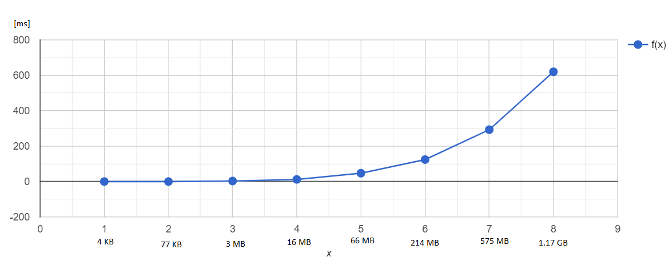Figura 1.4: Graficului raportului dintre dimensiunea fișierului și timpul necesar calculării CRC32
O caracteristică importantă a sistemelor distribuite este scalarea. Un sistem distribuit trebuie să fie scalabil, astfel încât să poată satisface nevoia de prelucrare a mai multor cereri și date, pe măsură ce sistemul devine mai complex. Arhitectura prezentată, de tip master-slave facilitează scalarea pe orizontală și verticală. Scalarea pe orizontală se realizează prin faptul că se pot introduce mai multe noduri interne care să stocheze fișierele. Se evită astfel aglomerarea nodurilor și se poate îmbunătăți disponibilitatea, prin creșterea numărului de replici ale fiecărui fișier. Scalarea pe verticală se realizează prin extinderea unităților de stocare disponibile la nivelul fiecărui nod, atât prin creșterea capacității de stocare, cât și prin adăugarea unor memorii mai rapide din punct de vedere al scrierii/citirii.
Din punct de vedere al comportamentului, nodul generale are comportament cu stare, din cauza faptului că salvează datele între cereri consecutive ale clienților și oferă rezultate pentru cereri în funcție de aceste date salvate. Datele salvate fac referire la cele două tabele care înglobează statusul fișierelor și al nodurilor interne. Din acest motiv, eventuale erori la nivelul managerului general ar induce căderea întregului sistem. Însă, este inclusă o componentă de refacerea stării, pe baza heartbeat-urilor primite de la nodurile interne. În schimb, nodurile interne sunt fără stare. Acestea nu salvează date referitoare la fișierele existente în sistem. La trimiterea fiecărui beat, se citește sistemul de fișiere și se identifică tot conținutul necesar (conținut fișiere și metadate). Însă, prelucrările efectuate de nodurile interne nu presupun salvarea anumitor date care să influențeze cererile clienților sau ale nodului general.
Sistemul distribuit prezentat îndeplinește principiile unui sistem de fișiere, prin faptul că asigură mutabilitatea, oferind posibilitatea modificării fișierelor, asigură disponibilitatea, prin mecanismul de replicare, ce garantează faptul că datele utilizatorilor vor fi mereu disponibile în sistem. Totodată, se asigură integritatea, prin verificarea frecventă a integrității fișierelor cu ajutorul sumei de control și a numărului de versiune.

  - Realizări actuale pe aceeași temă
  - Analiza aplicațiilor existente din aceeași categorie
  - Tehnologii folosite pentru implementare

  - Specificații privind caracteristicile așteptate

- Proiectarea aplicației
  - Modulele generale și interacțiunile dintre ele
  - Avantajele și dezavantajele metodei alese
  - Limitele modelului
  - Componente software
    - Diagrame UML
    - Diagrame ER
    - Tehnologia aleasă
    - Descrierea claselor dezvoltate

Lucrarea de diplomă va include: o copertă (dacă este cazul), o copertă interioară, o declarație de asumare a autenticității lucrării de diplomă, un cuprins, un rezumat al lucrării, corpul principal al proiectului structurat pe capitole, bibliografia, anexe (dacă este cazul) și indexul de notații și abrevieri (dacă este cazul).
  - Coperta lucrării
În cazul în care copertarea lucrării de diplomă se realizează prin legătorie clasică sau cu termoclei (broșare), informațiile și formatul informațiilor de pe copertă sunt cele conform documentului Coperta.odt. Coperta lucrării nu trebuie să conțină titlul lucrării!
  - Coperta interioară (prima pagină)
Prima pagină a lucrării trebuie formatată conform modelului din prima pagină a documentului de față. Spre deosebire de coperta lucrării (dacă este cazul) coperta interioară trebuie să conțină titlul lucrării.
  - Declarație de asumare a autenticității lucrării de diplomă
Lucrarea de diplomă va conține o declarație pe propria răspundere a absolventului, datată și semnată în original, din care să rezulte că lucrarea îi aparține, nu conține porțiuni plagiate, iar sursele bibliografice au fost folosite cu respectarea legislației românești în vigoare și a convențiilor internaționale privind drepturile de autor.
Conținutul și formatul declarației se regăsește în a doua pagină a documentului de față sau separat în documentul Declaratie_de_autentificitate(FillForm).pdf (permite editarea câmpurilor de tip FillForm în orice program de vizualizare a fișierelor în format .PDF: Adobe Reader, Foxit Reader, Nitro Reader etc.)
  - Cuprins
Lucrarea de diplomă va avea un cuprins care trebuie să conțină cel puțin titlurile tuturor capitolelor însoțite de numărul paginii la care începe fiecare capitol (a se vedea exemplul de mai sus din documentul de față). Tabelul de cuprins trebuie să conțină la final Lista figurilor și Lista tabelelor – în cazul în care lucrarea conține figuri (imagini, grafice) și/sau tabele.
  - Rezumat
Lucrarea va conține un scurt rezumat (abstract – termenul în engleză) de maximum o pagină care să conțină ideile principale ale lucrării, contribuția autorului la realizarea temei propuse precum și concluziile lucrării. Formulați ideile principale ale lucrării în propoziții sau fraze cât mai simple, fără amănunte nesemnificative.
  - Capitolele lucrării
Lucrarea va conține capitole numerotate crescător cu numere arabe (ex.: Capitolul 1). Dacă este cazul capitolele pot fi împărțite în subcapitole numerotate cu numărul capitolului și numărul subcapitolului în cadrul capitolului (ex.: 1.1, 1.2, 1.3 etc.). De asemenea subcapitolele pot fi împărțite în sub-subcapitole numerotate tot cu numere arabe (ex.: 1.1.1, 1.1.2, 1.1.3 etc.). În vederea structurării clare și ușoare a materialului, pentru diversele niveluri de titluri puteți utiliza stilurile Headings (Heading 1 pentru capitole, Heading 2 pentru subcapitole, Heading 3 pentru sub-subcapitole etc.), predefinite în editoarele de texte LibreOffice Writer și Microsoft Word. Evitați totuși un număr prea mare de sub-niveluri deoarece lucrarea devine greu de urmărit.
Lungimea titlurilor capitolelor se va alege astfel încât în antetul paginilor impare numele capitolului să nu depășească un rând.
Temele proiectelor de diplomă sunt extrem de variate și prin urmare modalitățile de realizare, resursele utilizate și modalitatea de prezentare sunt diferite. Un exemplu orientativ de împărțire pe capitole a unei lucrări poate fi:
Introducerea va avea 2–3 pagini care vor conține motivația alegerii temei, relevanța și contextul temei alese, obiectivele generale ale lucrării, metodologia și instrumentele utilizate și o scurtă descriere a structurii lucrării (titlul capitolelor, o scurtă descriere și legătura dintre acestea).
Capitolul 1. Fundamentarea teoretică și documentarea bibliografică pentru tema propusă (10–15 pagini).
- domeniul și contextul abordării temei;
- o prezentare succintă și comparativă privind realizările actuale pe aceeași temă;
- analiza tipurilor de produse/aplicații existente din respectiva categorie a temei, tehnologii folosite pentru implementare;
- elaborarea specificațiilor privind caracteristicile așteptate de la aplicație.
Capitolul 2. Proiectarea aplicației are 10–20 pagini și poate conține:
- se analizează platforma hardware pe care va fi executată respectiva aplicație și se determină care abordare ar fi mai bună pentru implementarea respectivei structuri;
- se stabilesc modulele generale ale aplicației și interacțiunile dintre ele;
- se analizează avantajele și dezavantajele metodei alese;
- se indică limitele în care metoda va funcționa.
Componente software:
- proiectarea propriu zisă (diagrame ER pentru baze de date, UML pentru proiectele care necesită diverse paradigme complexe și lucru cu clase – orientat obiect, scheme logice pentru cei care dezvoltă în limbaje structurate etc);
- se stabilește tehnologia aleasă pentru implementare și se justifică alegerea făcută;
- se descriu succint numai clasele dezvoltate și implementate de absolvent cu trimitere la pagina din anexă unde se află codul complet.
Componente hardware:
- stabilirea componentelor hardware necesare. Exemplu: etaje analogice, display-uri, dispozitive I/O, periferice USB etc.;
- analiza performanțelor și descrierea perifericelor procesorului sau microcontrolerului folosit;
- realizarea schemei bloc care să reflecte interconectarea componentelor principale;
- simularea funcționării componentelor hardware (OrCAD, Proteus, simulatoare HDL);
- proiectarea cablajului imprimat (Altium Designer, Eagle).
Capitolul 3. Implementarea aplicației poate avea 10–15 pagini care funcție de tematica lucrării pot conține:
- descrierea generală a implementării;
- probleme speciale/dificultăți întâmpinate și modalități de rezolvare;
- idei originale, soluții noi;
- se prezintă pe scurt funcționarea sistemului (câteva capturi de ecran în punctele esențiale) – nu se insistă în mod deosebit deoarece există prezentare practică;
- comunicarea cu alte sisteme și salvarea/stocarea informațiilor;
- interfața cu utilizatorul;
- se realizează calibrarea hardware și eventual software și se dau detalii despre maniera în care a fost efectuată.
Capitolul 4. Testarea aplicației și rezultate experimentale va avea cel puțin 5 pagini care în funcție de proiect va prezenta:
- punerea în funcțiune/lansarea aplicației, elemente de configurare sau instalare;
- testarea sistemului (hardware/software);
- aspecte legate de încărcarea procesorului, memoriei, limitări în ce privește transmisia datelor/comunicarea;
- se prezintă datele de test/metrici/benchmarks;
- aspecte legate de fiabilitate/securitate;
- rezultate experimentale;
- utilizarea sistemului.
Concluziile lucrării (1–2 pag.) în care se regăsesc cele mai importante concluzii din lucrare, care pornind de la obiectivele propuse în introducerea lucrării vor conține opinia personală a autorului privind rezultatele obținute în lucrare, o comparație a acestora cu alte proiecte/produse similare precum și posibile direcții de dezvoltare. Astfel capitolul Concluzii conține gradul în care s-a realizat tema propusă (motivarea eventualelor obiective modificate) și se evidențiază într-o formă concisă contribuțiile/soluțiile personale ale autorului (dacă este cazul).
  - Bibliografia
Bibliografia va conține lista tuturor surselor de informare utilizate de către absolvent pentru redactarea lucrării de diplomă (inclusiv paginile de internet consultate. Bibliografia nu se numerotează ca și capitol al lucrării. Mai multe detalii privind conținutul și formatarea bibliografiei se vor regăsi în subcapitolul 3.6.5. Citate, note și referințe bibliografice la pagina 26.
  - Anexe
Anexele (dacă este cazul) constituie o secțiune separată a lucrării care nu se numerotează ca și capitol. Anexele se numerotează crescător cu numere arabe (ex.: Anexa 1, Anexa 2 etc.). Anexele vor conține scheme, diagrame, secvențe din codul sursă sau/și CD/DVD cu cod sursă și documentație (dacă este cazul).
  - Indexul de notații și abrevieri (dacă este cazul)
- Implementarea aplicației
Redactarea reprezintă procesul prin care se aplică o serie de operații de prelucrare asupra unui document în vederea obținerii unor calități grafice superioare, o lizibilitate sporită, un aspect plăcut și o forma de prezentare adaptată la conținut.
Tehnoredactarea computerizată este modalitatea de redactare care utilizează aplicații specializate pe calculator pentru formatarea documentelor numite procesoare (editoare) de documente (texte). Dintre cele mai uzuale amintim: Microsoft Word, LateX, OpenOffice Writer.
Principalele avantaje ale tehnoredactării computerizate constau în automatizarea operațiilor uzuale (crearea automată a cuprinsului sau bibliografiei, numerotarea automată a capitolelor/subcapitolelor…, paginilor, listelor, figurilor, tabelelor etc.) și obținerea unor documente superioare din punct de vedere estetic.
Documentul este elementul principal al editoarelor ce conține texte și obiecte (tabele, ecuații, grafice, imagini, figuri, text artistic etc).
  - Semne de ortografie și punctuație
Dintre diferitele mijloace de comunicare interumană, cel mai semnificativ este limbajul verbal. Pentru ca mesajul să fie corect înțeles, în exprimarea orală (vorbire) în afara procedeelor gramaticale se utilizează pauzele, intonația și modificări ale ritmului vorbirii. Exprimarea în scris presupune utilizarea unor mijloace grafice cu ajutorul cărora metode specifice exprimării verbale să fie evidențiate în text.
Ortografia este ansamblul de reguli care stabilesc corectitudinea formală a scrierii într-o anumită limbă. Ortografia se referă atât la scrierea corectă a cuvintelor, cât și la folosirea corectă a semnelor ortografice. Semnele ortografice sunt semne auxiliare folosite în scris, de regulă, la nivelul cuvântului, precum și în unele abrevieri. Semnele ortografice sunt: cratima, apostroful, bara oblică (/), spațiul, liniuța de pauză, punctul și virgula.
Punctuația asigură printr-un sistem de semne convenționale proprii (denumite semne de punctuație) corectitudinea reprezentării raporturilor și a limitelor dintre unitățile sintactice, corespunzătoare pauzelor și intonației din vorbire. Semnele de punctuație sunt: punctul, semnul întrebării, semnul exclamării, virgula, punctul și virgula, două puncte, semnele citării (ghilimelele), linia de dialog, linia de pauză, parantezele, punctele de suspensie, cratima.
Distincția semne ortografice și cele de punctuație este într-o anumită măsură artificială, deoarece scrierea corectă în sens larg include și punctuația: cratima este un semn preponderent ortografic, bara oblică, spațiul, linia de pauză și punctul sunt mai ales semne de punctuație, iar virgula, deși semn de punctuație, este într-o mică măsură și semn ortografic.
    - Folosirea semnelor de ortografie și punctuație
      - Cratima (-)
Ca semn ortografic cratima (liniuța de unire) redă în scris rostirea împreună a două cuvinte diferite. De obicei, dintre aceste cuvinte, cel puțin unul are un scop fonetic redus și este pronume, verb auxiliar sau articol nehotărât.
Astfel cratima se folosește ca semn ortografic pentru a semnala în text:
- dispariția unui cuvânt datorită vocalei inițiale sau finale a cuvântului alăturat, de exemplu: n-a știut (din negația nu și auxiliarul a) sau într-un târziu (din prepoziția întru și articolul hotărât o);
- combinarea a două vocale aparținând la două cuvinte diferite: ce-ai de făcut (din pronumele ce și auxiliarul ai), mi-a zis (din pronumele mi și auxiliarul a) sau de-a pururea (din prepozițiile de și a);
- atașarea unui cuvânt la sfârșitul altui cuvânt, ca adaos la ultima silabă a acestuia sau ca o silabă în plus: din partea-mi (din substantivul parte și pronumele mi), citește-o (din imperativul verbului a citi și articolul hotărât o).
Folosirea în scris a cratimei este în anumite cazuri obligatorie:
- în forma inversată ale verbelor însoțite sau nu de pronume: venit-a, spusu-ne-a;
- în forma de perfect compus precedată de pronume: s-a dus, le-a arătat;
- în cazul prepozițiilor întru sau dintru urmate de articol nehotărât, pronume sau adverb începând cu o vocală: într-o, dintr-acolo.
Cratima ca semn ortografic servește și la atașarea anumitor prefixe sau sufixe (ex-ministru) la scrierea unor cuvinte compuse (mai-mult-ca-perfect, cioc-cioc) și la despărțirea cuvintelor în silabe. De asemenea cratima poate lega desinența sau articolul hotărât de un cuvânt cu aspect neobișnuit ca rostire sau scriere (inclusiv cuvinte din alte limbi): wisky-uri, bleu-ul, ph-ul, S.R.L.-uri, x-uri, Bruxelles-ul.
      - Apostroful (’)
Apostroful marchează absența accidentală în rostire a unor sunete din cadrul unui cuvânt: ’Neata! în loc de Bună dimineața!, Ascultă dom'le!, Pân’ să vină… etc. În asemenea cazuri folosirea cratimei în locul apostrofului este greșită.
      - Punctul (.)
Ca semn ortografic punctul este întrebuințat în abrevieri (cuvinte prescurtate din care a fost păstrată, de obicei, numai partea inițială sau uneori numai prima literă): v. = vezi, vol. = volum, p. sau pag. = pagina, nr. = număr, dr. = doctor, etc. = etcetera. Când abrevierea este formată din partea de început și partea finală a cuvântului, punctul poate să lipsească: D-nul = domnul, d-ta=dumneata, cca = circa. De asemenea nu se pune punct după anumite abrevieri cu caracter oficial din domeniul tehnic și științific precum: simbolurile din fizică, chimie, matematică (Mg = magneziu, Pb = plumb, N = număr întreg), unități de măsură (m = metru, kg = kilogram, kb = kilobit) sau simbolurile punctelor cardinale (N = nord, E = est, S-V = sud-vest).
Acronimele (cuvinte compuse din litere inițiale ale unei sintagme, expresii sau denumire) se pot scrie cu sau fără punct după fiecare inițială: C.F.R. sau CFR, C.P.U. sau CPU, N.A.T.O. sau NATO.
Explicați abrevierile și acronimele prima dată când acestea sunt utilizate în text. Nu folosiți abrevieri în titlul lucrării sau al capitolelor, cu excepția cazului în care sunt inevitabile. Pentru fluidizarea lecturării lucrării puteți defini abrevierile sau acronimele în notele de subsol ale paginilor (vezi secțiunea 3.6.4. Note de subsol).
Punctul, ca semn de punctuație, este semnul grafic care marchează în text pauza din limbajul verbal dintre propoziții sau fraze independente ca înțeles. El se utilizează de asemenea la finele unor fraze și propoziții independente, grupuri de cuvinte sau cuvinte izolate care echivalează cu propoziții independente și după care vorbirea nu mai continuă (punctul indică sfârșitul comunicării).
      - Semnul întrebării (?)
Semnul întrebării marchează grafic intonația propozițiilor sau a frazelor interogative. Semnul întrebării poate fi folosit și după anumite cuvinte sau grupuri de cuvinte cu condiția acestea să fie întrebări directe sau „echivalente” unor întrebări directe.
      - Semnul exclamării (!)
Semnul exclamării - marchează grafic intonația propozițiilor și frazelor exclamative sau imperative. El se mai pune și după interjecții și vocative care exprimă stări afective și sunt considerate cuvinte sau părți de frază independente.
      - Virgula (,)
Virgula delimitează unele propoziții în cadrul frazei și unele părți de propoziție în cadrul propoziției. Virgula arată felul în care fraza și propoziția se despart de elementele lor constiente pe baza raporturilor sintactice dintre acestea. Regulile de utilizare ale virgulei se bazează pe felul în care se înlănțuie logic ideile în cadrul propozițiilor sau frazelor. De aceea, între modurile de utilizare a virgulei în diferite limbi nu există deosebiri majore.
Virgula marchează grafic anumite pauze scurte făcute în cursul rostirii unei propoziții sau fraze. Astfel, virgula, alături de alte semne de punctuație, servește la redarea grafică a ritmului vorbirii și a intonației.
Virgula se folosește pentru a reda grafic pauzele scurte ori de câte ori marcarea lor este considerată relevantă de către autor. În vorbire asemenea pauze sunt folosite în mod intenționat în două situații:
- pentru a grupa cuvinte și grupuri de cuvinte care formează unități de înțeles și a le despărți astfel, de restul frazei sau propoziției;
- pentru a atrage atenția în mod deosebit asupra unor cuvinte, prin despărțirea lor de restul frazei.
În cadrul propoziției se pune virgulă între părți de propoziție de același fel când sunt legate copulativ prin ori și sau.
      - Punctul și virgula (;)
Punctul și virgula este semnul de punctuație care marchează o pauză mai mare decât cea redată prin virgulă și mai mică decât cea redată de punct. O astfel de pauză este adesea necesară pentru a despărți propoziții sau grupuri de propoziții care formează unități relativ independente în cadrul unei fraze. Fraza câștigă astfel claritate și se evită legarea greșită a unei subordonate dinaintea pauzei marcate prin punct și virgulă de propoziția imediat următoare. Alteori, punctul și virgula corespunde unei pauze pe care vorbitorul o face pentru a arăta că partea de frază care urmează constituie o întregire, o explicație sau o concluzie a celor afirmate anterior. Sunt situații în care folosirea punctului și virgulei este obligatorie pentru a evita o interpretare eronată a raporturilor sintactice dintre propoziții și implicit o înțelegere greșită a sensului frazei.
      - Două puncte (:)
Două puncte anunță vorbirea directă sau o enumerare, o explicație, o concluzie și marchează totodată o pauză, în general mai mică decât pauza indicată de punct. Ele se pun atât la sfârșitul unei fraze, cât și în interiorul acesteia.
      - Linia de dialog (–)
Linia de dialog indică începutul vorbirii persoanelor care iau parte la conversație. Folosirea semnelor citării împreună cu linia de dialog este greșită.
      - Linia de pauză (–)
Linia de pauză marchează pauzele dintre anumite părți de propoziție, dintre propoziții sau fraze. Ea este identică, sub raport grafic, cu linia de dialog, dar are funcții diferite de aceasta.
Semnul grafic care servește ca linie de dialog, sau de pauză nu trebuie confundat cu cratima, denumită și liniuță de unire sau de despărțire. Pentru a se evita confuzia între ele, acestea se deosebesc și grafic: linia de pauză este mai lungă (–), iar cratima este mai scurtă (-).
Linia de pauză servește, în interiorul propoziției sau a frazei, la delimitarea cuvintelor și construcțiilor incidente, a unor părți de propoziție sau a unor propoziții întregi.
      - Cratima (-)
Ca semn de punctuație cratima se folosește în repetițiile de cuvinte, în interiorul unor expresii, între două numere atunci când indică aproximația numerică, între cuvinte care arată limitele unei distante sau al unui interval de timp. Pentru a evita posibilele confuzii, se recomandă totuși utilizarea liniei de pauză (–) pentru a indica o gamă de valori deoarece cratima ar putea fi interpretată ca un semn minus (valoare negativă).
      - Parantezele () []
În punctuația limbii române se folosesc două tipuri de paranteze: paranteze rotunde și paranteze drepte. Dintre acestea cele mai frecvent utilizate sunt parantezele rotunde.
Parantezele marchează, în general, un adaos în interiorul unei propoziții sau al unei fraze. Acest adaos are rol explicativ, având ca scop precizarea de amănunte suplimentare cu scopul de a îmbogăți înțelesul propoziției sau al frazei de care sunt legate. Parantezele îndeplinesc astfel unele din funcțiile virgulei sau ale liniei de pauză. În prezent se observă o tendință tot mai accentuată de extindere a funcțiilor parantezelor, ele ajungând în multe cazuri să fie întrebuințate și în situații de coordonare sau de subordonare, similar virgulei.
      - Bara (/)
Bara (/) este folosită în abreviere între doi termeni ai unei formule de tipul „metri pe secundă”: m/s, „kilometru pe oră”: km/h, etc. Poate fi folosită pentru a indica disjuncția între termeni (de exemplu: „valorile de adevăr adevărat/fals”, „dispozitive de intrare/ieșire”, etc.)
      - Punctele de suspensie (…)
Punctele de suspensie indică o pauză mai mare în cursul vorbirii. Ele pot fi puse după orice parte de propoziție și oriunde în structura frazei, deoarece rațiunea folosirii lor acoperă realități obiective și subiective atât de diverse încât cursul vorbirii poate fi întrerupt în orice moment al său. De reținut este faptul că punctele de suspensie nu marchează sfârșitul unei propoziții sau al unei fraze, ci indică doar întreruperea șirului vorbirii. Apariția punctelor de suspensie duce la schimbări de intonație. În acest sens îndreptarul ortografic, ortoepic și de punctuație precizează următoarele: „comunicarea care este atașată înaintea pauzelor redate în scris prin punctele de suspensie are întotdeauna o intonație caracteristică: când pauza este neintenționată, intonația este discretă, iar când pauza este intenționată, intonația comunicării este ascendentă”.
      - Semnele citării sau ghilimelele („” «»)
În punctuația limbii române se utilizează două tipuri de marcaje „ ” și « », acestea din urmă sunt numite și ghilimele franțuzești. Semnele citării sau ghilimelele sunt semne de punctuație cu ajutorul acestora se reproduce întocmai un enunț spus sau scris de cineva.
Ghilimelele se pun înainte și după reproducerea unui text. Se pun între semnele citării cuvintele sau grupurile de cuvinte citate ironic sau care redau atitudinea rezervată ori dezaprobatoare a autorului față de realitățile pe care le desemnează respectivele cuvinte. Se obișnuiește să se pună între ghilimele titlurile operelor literare de artă sau științifice, ale publicațiilor, numele instituțiilor, firmelor etc. atunci când aceste titluri sunt reproduse într-o frază. Ghilimelele franțuzești se folosesc de regulă atunci când în interiorul unui citat intervine alt citat. Aceste citate pot fi reduse la un cuvânt sau pot fi propoziții sau chiar fraze întregi.
Atenție: Ghilimelele limbii engleze (“ ”) sunt diferite de ghilimelele limbii române („ ”)!
Observație: Documentele tehnice au adoptat din sintaxa limbajelor de programare ghilimelele duble (") pentru a evidenția șirurile de caractere în text și ghilimelele simple (') pentru evidențierea caracterelor. De exemplu: "acesta este un șir de caractere", acesta este caracterul 'x'.
    - Reguli și recomandări în redactarea textelor
Redactarea corectă a textelor în română implică respectarea regulilor sintactice, ortografice și de punctuație a limbii române. Pe lângă aceste reguli s-au încetățenit anumite modele convenționale de scriere sub forma unor recomandări în redactarea documentelor:
- o propoziție/frază începe cu literă mare și se termină cu punct;
- nu se lasă mai mult de un spațiu între cuvinte, sau între semnele de punctuație și cuvinte;
- se lasă un spațiu după orice semn de punctuație și nu se lasă spațiu înaintea unui semn de punctuație, cu excepția textelor cuprinse între paranteze sau ghilimele;
- folosirea diacriticelor specifice limbii române este obligatorie;
- semnul de punctuație de la sfârșitul unui citat se pune după ghilimele: „Acesta este un citat” și nu „Acesta este un citat.”;
- Pentru claritate semnele '-' și '/' ar trebui încadrate de spatii;
- în general, în textele literare nu se abundă în prescurtări, dar dacă acestea sunt folosite, a nu se uita să fie succedate de '.';
- semnul de punctuație „puncte de suspensie“ '…' are exact trei puncte, nu două, și nici mai multe;
- dacă se folosește numele unui brand, se va folosi ortografierea proprie brand-ului (de exemplu: eMAG și nu Emag etc.);
- un cuvânt împrumutat din altă limbă, încă neintrodus în limba română, se articulează cu cratimă (de exemplu: site-ul și nu siteul sau situl);
- la substantivele nume proprii de persoane la care dativul nu se articulează bine articolul hotărât poate fi antepus (de exemplu: lui Carmen și nu Carmenei);
- după două puncte se folosește literă mică, în afară de cazul când semnul precede vorbirea directă sau un citat;
- numeralele cardinale se scriu întotdeauna cu litere, exceptând faptul când apare o argumentare cantitativă, matematică ori științifică evidentă (măsurători, calcule exemplificate etc.) sau când se introduc date calendaristice. De exemplu: Legea nr. 86, din 10 februarie 1999.
- în textele științifice, pentru mii, zeci de mii, milioane etc. se folosesc spatii, nu puncte: 1 000 și nu 1.000;
- nu folosiți scrierea cu cifre pentru numeralele de la unu la zece, o sută, o mie etc.; la fel, al doilea și nu al 2-lea;
- secolele se scriu folosind cifre romane, cu articole și fără prescurtări (secolul al XXI-lea), dar secolul I și secolul XX se scriu fără articole; se scriu de asemenea fără articole mileniile (mileniul III);
- o regulă foarte generală de folosire a virgulei este că un cuvânt sau un grup de cuvinte sau o propoziție se pune întotdeauna între virgule dacă se poate omite, fără a afecta sensul general al propoziției sau al frazei;
- nu se folosește virgula între cuvinte sau propoziții coordonate prin și, sau/fie/ori; astfel nu se folosește virgula înainte de abrevierea etc., care înseamna et cetera / et caetera (și ceilalți / și celelalte);.
- dacă dintr-un citat se elimină un fragment considerat irelevant (trunchierea citatului), acest lucru se reprezintă prin puncte de suspensie cuprinse între paranteze drepte: […];
- dacă se omite partea inițială a unui citat și, prin urmare, lipsește un cuvânt absolut necesar pentru înțelegerea textului, el se așează între paranteze drepte în interiorul citatului;
- disjuncția (sau) se poate indica prin bară oblică '/', care nu este neapărat precedată sau urmată de spațiu.
În Tabelul 3.1 sunt sintetizate regulile de redactare a semnelor de ortografie și punctuație.
Tabelul 3.1. Poziționarea semnelor de ortografie și punctuație în text.
. | Regulă: | legat de caracterul din stânga, urmat de spațiu
. | Excepție: | sfârșit de paragraf, abrevieri (C.P.U., N.A.S.A., etc.)
, ; : ! ? | Regulă: | legate de caracterul din stânga, urmate de spațiu
, ; : ! ? | Excepție: | sfârșit de paragraf
- | Regulă | lipită de caracterele din stânga și din dreapta
– | Regulă: | încadrată între spații (linia de pauză)
– | Excepție: | urmată de spațiu la început de paragraf (linia de dialog)
( ) [ ] { } | Reguli: | deschise: | precedate de spațiu și lipite de primul caracter al textului încadrat între paranteze
( ) [ ] { } | Reguli: | închise: | lipite de ultimul caracter al textului încadrat și urmate de spațiu
¹  nota de subsol | Regulă: | legata de ultimul caracter al textului urmată de spațiu
¹  nota de subsol | Excepție: | fără spațiu dacă este urmată de un semn de punctuație
/ | Regulă: | legat de ultimul respectiv primul caracter al cuvintelor din stânga respectiv dreapta
/ | Excepție: | poate fi încadrată între spații când indică disjuncția
„ " ' | Reguli: | la început: | precedat de spațiu și legat de primul caracter al cuvântului de început
” " ' | Reguli: | la sfârșit: | plasate la sfârșit de cuvânt legat de ultimul caracter urmat de spațiu
  - Unități de măsură
Folosiți doar unități de măsură SI (Sistemul Internațional) sau CGS (centimetru-gram-secundă) – unitățile SI fiind preferate. Unitățile de măsură englezești pot fi utilizate ca unități secundare (în paranteze). Excepție fac unități din limba engleză utilizate ca elemente de identificare, în comerț, cum ar fi "unitate de disc de 3.5-inch".
Evitați combinarea unităților SI și CGS, cum ar fi curent în amperi (A) și câmp magnetic în Oersted (Oe), fapt ce duce adesea la confuzii. Dacă trebuie să utilizați unități mixte, specificați în mod clar unitățile pentru fiecare cantitate pe care o utilizați într-o ecuație.
Nu combinați expresii complete și abrevieri de unități: „Wb/m²” sau „Webers pe metru pătrat” și nu „webers/m²”. Precizați unitățile de măsură atunci când acestea apar în text: „ ... câțiva Henri” și nu „ ... câțiva H”.
Folosiți cifra zero înainte de zecimale: "0.25" și nu ".25". Fiți consecvenți în formatul numerelor – dacă folosiți caracterul punct în locul virgulei zecimale formatați la fel toate numerele zecimale din document (inclusiv cele din interiorul tabelelor și imaginilor). Folosiți "cm³" și nu "cc".
  - Formatarea la nivel de pagină
Formatarea la nivel de pagină presupune stabilirea parametrilor paginilor documentului precum: dimensiunea paginii (de exemplu: A4, A5, Letter etc.), orientarea paginii (portrait, landscape), dimensiunea marginilor paginii, a antetelor și a subsolurilor (header și footer), numerotarea paginilor.
Proiectul de diplomă trebuie din punct de vedere al formatării paginii să respecte următoarele specificații:
- dimensiunea paginilor: A4;
- orientarea paginilor: verticală (portrait);
- aspectul paginilor – lucrarea se va printa față/verso ținând cont de faptul că:
  - coperta interioară, declarația de autenticitate și rezumatul au o singură față și nu se numerotează;
  - cuprinsul (numerotat cu cifre romane) și corpul documentului (numerotat cu cifre arabe începând cu 1) au două fețe;
- marginile paginii – se vor utiliza următoarele valori pentru marginile paginilor întregului document:
  - interior (inner): 2.5 cm
  - exterior (outer): 2 cm
  - sus (top): 2 cm
  - jos (bottom): 2 cm
- numerotarea paginilor de face începând (de la '1') cu primul capitol al lucrării, cu cifre arabe și se termină înaintea anexelor care au numerotare proprie cu numere romane (de la I). Numerotarea paginilor se face în subsolul paginilor (footer), la dreapta pentru paginile impare și la stânga pentru paginile pare.
- antetul paginii – apare începând cu introducerea și va conține titlul capitolului curent pe paginile impare și numele complet al absolventului pe paginile pare (în documentul de față titlul capitolului curent se va completa automat dacă se utilizează pentru capitole stilul Heading 1).
În LibreOffice Writer toate aceste opțiuni se regăsesc în meniul [Format→Page…] (vezi Anexa 1. ).
  - Formatarea la nivel de caracter/paragraf
Un caracter reprezintă un obiect vizual utilizat pentru a reprezenta text, numere sau simboluri. În domeniul calculatoarelor un caracter reprezintă unitatea de informație echivalentă unui simbol din limbajul natural scris. În limbajul comun termenul caracter este în general rezervat literelor, numerelor și semnelor de punctuație.
Formatarea la nivel de caracter presupune alegerea tipului caracterului (fontului) (ex.: Arial, Times New Roman etc), stilului (ex.: regular, bold, italic), dimensiunii caracterului (ex.: 8, 12, 14 etc.), culorii fontului sau a efectelor speciale (ex.: subliniere, umbra, indice, exponent etc.). În LibreOffice Writer toate aceste opțiuni (și altele) se regăsesc în meniul [Format→Character…].
Paragraful reprezintă o succesiune de caractere delimitate de două caractere speciale (paragraph break) introduse în document prin apăsarea tastei <Enter>.
Formatarea la nivel de paragraf presupune stabilirea alinierii față de marginile paginii (stânga – Align Left, centrat – Align Center, dreapta – Align Right și stânga-dreapta – Justified), a deplasării paragrafului față de margini (Indent), spațierea dintre rânduri și dintre paragrafe, borduri, culoarea de fundal și numerotarea (Numbering) și marcarea (Bullets) automată a listelor. În LibbreOffice Writer toate aceste opțiuni se regăsesc în meniul [Format→Paragraph…].
Din punct de vedere al formatării la nivel de caracter și paragraf proiectul de diplomă trebuie să respecte următoarele cerințe (pentru mai multe detalii consultați Anexa 2. ):
- Textul documentului va folosi fontul Times New Roman cu dimensiunea de 12 puncte (12pt) – în LibreOffice fontul și dimensiunea acestuia se configurează din meniul [Format→Character…] tabul [Font] (vezi Figura A.2);
- Limba – trebuiesc utilizate diacriticele specifice limbii în care este redactată lucrarea (ă, â, î, ș, ț – în cazul limbii române); este de asemenea recomandată utilizarea corectorului automat pentru limba de redactare a lucrării – meniul [Format→Character…] tabul [Font] opțiunea Language setată pe "Romanian (Romania)" (vezi Figura A.2);
- Spațierea dintre rânduri – textul va respecta o spațiere între rânduri de 1 (un) rând (meniul [Format→Paragraph…] tabul [Indents and spacing] opțiunea Line spacing setată pe "Single") – vezi ;
- Spațierea dintre paragrafe – în document nu vor exista spații între paragrafe de text. (meniul [Format→Paragraph…] tabul [Indents and spacing] ambele opțiuni Above paragraph și Below paragraph setate la "0.00 cm");
- Alinierea textului în cadrul paragrafelor – textul din cadrul paragrafelor de text va fi aliniat între marginile din stânga și dreapta (Justified). Primul rând al fiecărui paragraf va avea aliniat realizat fie prin apăsarea tastei <TAB> (vezi Figura A.3) fie printr-o indentare echivalentă la 1.27cm (meniul [Format→Paragraph…] tabul [Indents and spacing] opțiunea First Line setată la "1.27cm" – vezi Figura A.4). Excepție fac etichetele tabelelor și figurilor care trebuie să fie aliniate centrat (a se vedea secțiunile 3.6.2. Tabele și 3.6.3. Imagini).
- Titlurile capitolelor și subcapitolelor – trebuiesc îngroșate (marcate cu bold) și fiecare capitol va începe la pagină nouă;
- Numerotarea capitolelor/Subcapitolelor… – capitolele se numerotează cu cifre arabe iar toate nivelurile inferioare vor conține numerele nivelurilor superioare la care se va adăuga un număr de ordine în cadrul nivelului curent (ex.: capitole: 1, 2, 3…, subcapitole: 1.1, 1.2, 1.3…, sub-subcapitole: 1.1.1, 1.1.2, 1.1.3… etc.). Spre deosebire de Microsoft Word în LibreOffice Writer acest lucru se configurează dintr-o fereastră special concepută pentru aceasta, aflată în meniul [Tools→Outline Numbering…] – vezi Anexa 3.
  - Stiluri de formatare
Stilurile de formatare sunt colecții de caracteristici de formatare la nivel de caracter și paragraf sau pagină care sunt folosite pentru a realiza formatarea automată, rapidă și flexibilă a documentelor mari. Aceste stiluri de formatare sunt de asemenea utilizate de procesoarele de documente pentru crearea și gestionarea automată a tabelei de cuprins sau tabelei notelor bibliografice (bibliografia).
LibreOffice pune la dispoziția utilizatorilor atât stiluri de caracter și paragraf cât și stiluri de pagină. Stilurile de formatare se poate aplica textului sau paginii selectate din toolbar-ul Styles and Formating, din meniului [Format→Styles and Formating] sau prin apăsarea tastei <F11>.
    - Stiluri de paragraf
Cerințe de formatare la nivel de caracter/paragraf sunt în documentul de față pre-configurate în stilurl de paragraf din toolbar-ul Styles and Formating, tabul Paragraph Styles) sub denumirea de _TEXT – pentru blocurile de text și 1 Capitol, 2 Subcapitol, 3 Sub-Subcapitol, 4 Sub-Sub-Subcapitol pentru capitole, subcapitole, etc. și 5 Anexă pentru anexe.
Pentru formatarea etichetelor figurilor și tabelelor stilurile definite în documentul de față se regăsesc sub denumirile de: Figura și Tabelul (vezi secțiunile 3.6.2. Tabele și 3.6.3. Imagini pentru mai multe detalii).
Secvențele de cod din document vor fi afișate cu fontul Consolas cu dimensiunea de 11pt (poate fi înlocuit cu Courier New dacă nu există în sistem). În ghid stilul definit pentru formatarea secvențelor de cod este denumit _COD. Dacă se dorește colorarea automată a codului în unul din limbajele: Basic, C++, Java, Perl, Python, R, XML, C#, Assembler, puteți folosi extensia pentru LibreOffice Code Colorizer Formatter. Dacă extensia este instalată, selectați secvența de cod și activați în meniul [Tools→Add Ons→MacroFormattedADP] opțiunea Colozize Selected C++ pentru cod scris de exemplu în C++ (nu uitați să configurați extensia pentru a utiliza fontul și dimensiunea corectă a acestuia care se pot modifica ulterior la stilul pe caracter OOoComputerCode). Pentru a evidenția variabilele sau instrucțiunile referite în text, acestea vor fi formatate cu stilul de caracter _CODE (ex.: în secvența de mai jos variabila Suma reprezintă...)
// exemplu de cod C++ afisat cu stilul Code și
// colorat folosind extensia Code Colorizer Formatter
Suma = 0;
for (O = 1, O <= 100, O++)
{
Suma += O;
}
printf("Suma numerelor 1-100 este %d\n", suma);
    - Stiluri de pagină
Spre deosebire de Microsoft Word, LibreOffice Writer oferă posibilitatea utilizării stilurilor de pagină. Acestea sunt accesibile în toolbar-ul Styles and Formating, tabul Page Styles.
În ghidul de față stilurile paginilor necesare redactării proiectului de diplomă se regăsesc sub numele de: Coperta, Declaratie, Cuprins, Rezumat și Corp_Lucrare pentru restul documentului.
  - Formatarea obiectelor documentelor
În afară de text, documentele pot conține obiecte de diferite tipuri, cum ar fi tabele, imagini, forme geometrice, grafice, ecuații etc. Introducerea acestora în documente este cunoscută sub denumirea de importare (eng.: import) și se realizează astfel încât obiectele respective să poată fi modificate (redimensionate, formatate, repoziționate, editate etc.).
    - Ecuații și simboluri matematice
O formulă reprezintă o modalitate concisă de a exprima informații simbolice. În diferite domenii ale științei (matematică, chimie etc.) termenul de formulă se referă la construcția generală a unei relații dintre cantități sau mărimi date.
Prin ecuație înțelegem o formulă de forma A = B, unde A și B sunt expresii care pot conține una sau mai multe variabile numite necunoscute, iar semnul "=" reprezintă relația de egalitate din limbajul logic. Ecuația, din punct de vedere al unui editor de documente, reprezintă un ansamblu de caractere, semne și simboluri matematice specifice.
Pentru o formatare unitară a ecuațiilor și o lizibilitate sporită a documentului recomandăm introducerea în document a imaginilor ecuațiilor doar în cazul în care acestea nu pot fi realizate în editorul de ecuații oferit de LibreOffice.
Ecuațiile trebuie numerotate cu cifre arabe în partea dreaptă a ecuației între paranteze rotunde. LibreOffice oferă posibilitatea de a numerota automat formulele matematice prin intermediul funcțiilor AutoText. Pentru a introduce în document o formulă numerotată automat introduceți textul fn după care apăsați tasta <F3>. Textul fn va fi înlocuit cu expresia (1). Referințele la ecuații se introduc în LibreOffice din meniul [Insert→Cross-reference…] și va fi de tip Text și introdusă în document ca Reference (vezi Figura A.11).
(1)
Citarea ecuațiilor în text se va face folosind "(1)", și nu "Eq. (1)" sau "ecuația (1)", exceptând cazul când acestea apar la începutul propoziției: “Ecuația (1) reprezintă…”.
Folosiți semnele de punctuație (virgulă sau punct) după formule atunci când acestea fac parte dintr-o propoziție, la fel ca în exemplul de mai jos:
. | (2)
Simbolurile utilizate în ecuații trebuie definite înainte sau imediat după apariția ecuației în text. Simbolurile ecuațiilor introduse în text trebuie formatate la fel ca în ecuația propriu-zisă (în documentul de față se va utiliza stilul pe caracter _FORMULA).
Dimensiunea fontului utilizat în formule și pentru simboluri trebuie să fie de 12pt. Aceasta poate fi setată în editorul de ecuații în meniul [Format→Font Size…]. LibreOffice folosește implicit pentru formule fontul Liberation Serif. Se recomandă utilizarea fontului Computer Modern Unicode Serif (CMU Serif) care este un font de tip freeware sub licență GNU, GPL și X11, disponibil la adresa http://cm-unicode.sourceforge.net/. Schimbarea fonturilor implicite în editorul de ecuații din LibreOffice se dace în meniul [Format→Fonts…] prin modificarea lor și apăsarea butonului Default.
    - Tabele
Tabelul reprezintă modalitatea de organizare și prezentare a informațiilor (date numerice sau text) într-un ansamblu de celule organizate pe linii și coloane pentru ușurarea efectuării calculelor sau pentru obținerea unei clasificări. Capul de tabel reprezintă prima linie și/sau coloană a tabelului care stabilește punctele de referință sau modalitatea de ordonare a datelor în câmpurile (celulele) tabelului. Celula aflată la intersecția dintre un rând și o coloana reprezintă spațiul elementar al tabelului în care se poate introduce, edita și formata numere, text sau alte tipuri de obiecte (imagini, ecuații matematice etc.).
Formatarea unui tabel presupune:
- formatarea informației din celulele tabelului (formatare la nivel de caracter și/sau paragraf sau utilizând stiluri de formatare);
- formatarea tabelului:
  - poziția și dimensiunea tabelului;
  - formatarea liniilor tabelului (tipul, grosimea, culoarea sau modelul liniei) ce se poate realiza cu instrumentele din toolbar-ul Table care este activat din meniul [View→Toolbars→Table]
  - formatarea structurii tabelului (adăugarea sau ștergerea liniilor sau a coloanelor, combinarea sau despărțirea celulelor, setarea dimensiunii celulelor, sortarea informațiilor, stabilirea capului de tabel etc.) care se realizează cu ajutorul funcțiilor din meniu [Table].
Tabelelor le vor fi atribuite câte o etichetă/legendă compusă din cuvântul "Tabelul" urmat de numărul tabelului care se obține prin compunerea numărului capitolului cu numărul (cifre arabe) care corespunde secvenței de apariție a tabelului în capitol. Eticheta tabelului (Caption) va conține și o scurtă descriere a conținutului tabelului. Atât tabelele cât și etichetele acestora vor fi centrate în pagină iar eticheta unui tabel va fi poziționată deasupra acestuia. Pentru evidențierea tabelului față de text înainte și după tabel se poate lăsa un mic spațiu de separație (de exemplu un spațiu de 0.1cm).
Stilul grafic al tabelelor trebuie sa fie cât mai simplu pentru a nu îngreuna citirea lucrării. De exemplu, liniile exterioare ale capetelor de tabel (orizontale sau/și verticale) pot fi de grosime 1pt pentru a le pune pe acestea în evidență iar liniile interioare pot fi de 0.25pt.
În funcție de conținutul și complexitatea tabelului de recomandă un font de 10–11pt pentru informațiile din celulele unui tabel.
LibreOffice oferă funcții de introducere și formatare automată e etichetelor tabelelor. Acest lucru se realizează din meniul [Insert→Caption…] prin selecția în documentul de față a stilului Tabelul. Nu uitați să poziționați corect etichetele deasupra tabelelor (opțiunea Position setată pe "Above") – vezi Figura A.14 în Anexa 5.
Pentru a ușura lecturarea lucrării de diplomă recomandăm ca tabelele (dacă nu sunt prea mari) să nu fie împărțite (sparte) pe mai multe pagini. Pentru aceasta debifați opțiunea Allow table to split across pages and columns din tabul Text Flow al ferestrei de configurare a tabelului din meniul [Table→Table Properties…].
Tabelul 3.2. Rezultatele simulării.
Tipul semnalului | Durata | Randamentul
sinusoidal | 10s | 99%
dreptunghiular | 12s | 81%
triunghiular | 15s | 89%
În Tabelul 3.2 este prezentat un exemplu de formatare pentru un tabel cu cap de tabel orizontal. Referințele pentru tabele se introduc în text din meniul [Insert→Cross-reference…] și vor fi de tipul Tabelul și introduse în document ca Numbering sau Category and Number – în funcție de situație (vezi Figura A.12).
    - Imagini
Prin imagine înțelegem modalitatea de descriere și înregistrare a percepției vizuale umane. Cuvântul imagine este folosit în limbajul comun ca descriere a unei figuri bi-dimenionale de tipul hărților, graficelor, diagramelor, desenelor, picturilor sau fotografiilor. Graficul realizează reprezentarea uneia sau mai multor funcții într-un sistem de axe de coordonate. Diagrama este o reprezentare geometrică simbolică a unor informații pe baza unor tehnici de vizualizare. Termenul de graf este uneori folosit ca sinonim al diagramei (graf de fluență, diagrama de stare a unui sistem etc.). Desenele și picturile sunt reprezentări tehnice respectiv artistice ale unui obiect, a unei figuri, sau a unui peisaj în spațiul bi-dimensional.
Toate imaginile – grafice, desene, diagrame, fotografii – se vor denumi figuri și vor fi notate și referite în document cu termenul de "Figura" scris cu majusculă. Figurile se numerotează cu numere arabe în contextul fiecărui paragraf fiindu-le asociate etichete cu numere duble de forma: Figura 1.1, Figura 1.2 etc. Figurile compozite trebuie afișate împreună iar elementele componente vor fi notate în ordine alfabetică cu litere mici, înclinate (italic) – de exemplu: Figura 7.14a, Figura 3.9b etc.
Programul LibreOffice Writer oferă funcții de introducere și formatare automată a etichetelor imaginilor. Acest lucru se realizează din meniul [Insert→Caption…] prin selecția în documentul de față a stilului Figura – pentru mai multe detalii vezi Figura A.14 din Anexa 5.
În figura de mai jos se pot vedea trei figuri geometrice. Nu utilizați în desene linii prea subțiri. Dimensiunea echivalentă a fonturilor pentru textele din interiorul figurilor să nu fie mai mică de 9pt.
Figurile trebuie să fie numerotate cu cifre arabe, compuse din numărul capitolului și numărul de ordine al figurii în cadrul capitolului. Etichetele figurilor trebuie să fie centrate în pagină și de o dimensiune a fontului de 11pt. Legendele cu numere figurilor și o scurtă descriere a acestora trebuie plasată după figurile lor asociate, așa cum se arată în Figura 3.1. Referințele în text pentru figuri se introduc din meniul [Insert→Cross-reference…] și va fi de tipul Figura și introdusă în document ca Numbering sau Category and Number – în funcție de situație (vezi Figura A.13 din Anexa 4. ).
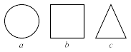Figura 3.1. Trei forme geometrice:
a – cerc; b – pătrat; c – triunghi.
Folosiți cuvinte și nu simboluri sau abrevieri pentru etichetele axelor graficelor, pentru a evita confuziile. Ca un exemplu, scrieți cantitatea "Durata de viață" sau "durata de viață, D" și nu doar "D". Dacă etichetele axelor includ unități de măsură acestea trebuie specificate în paranteze. Nu etichetați axele graficelor cu unități de măsură. În exemplul din Figura 3.2, scrie "Durata de viață (Ani)" și nu doar "ani". Nu etichetați axe cu un raport de cantități și unități (de exemplu: "Temperatură (ºK)" și nu "Temperatura/K".
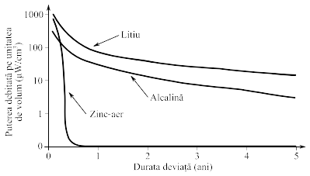Figura 3.2. Puterea furnizată pe cm³ relativă la durata de viață pentru trei tipuri de baterii.
Figura 3.3a prezintă un exemplu de imagine cu rezoluție joasă care nu ar fi acceptabilă, în timp ce Figura 3.3b prezintă un exemplu al unei imagini de rezoluție suficientă. Rezoluția imaginilor este adecvată atunci când detaliile importante (relevante) ale imaginii sunt vizibile (observabile).
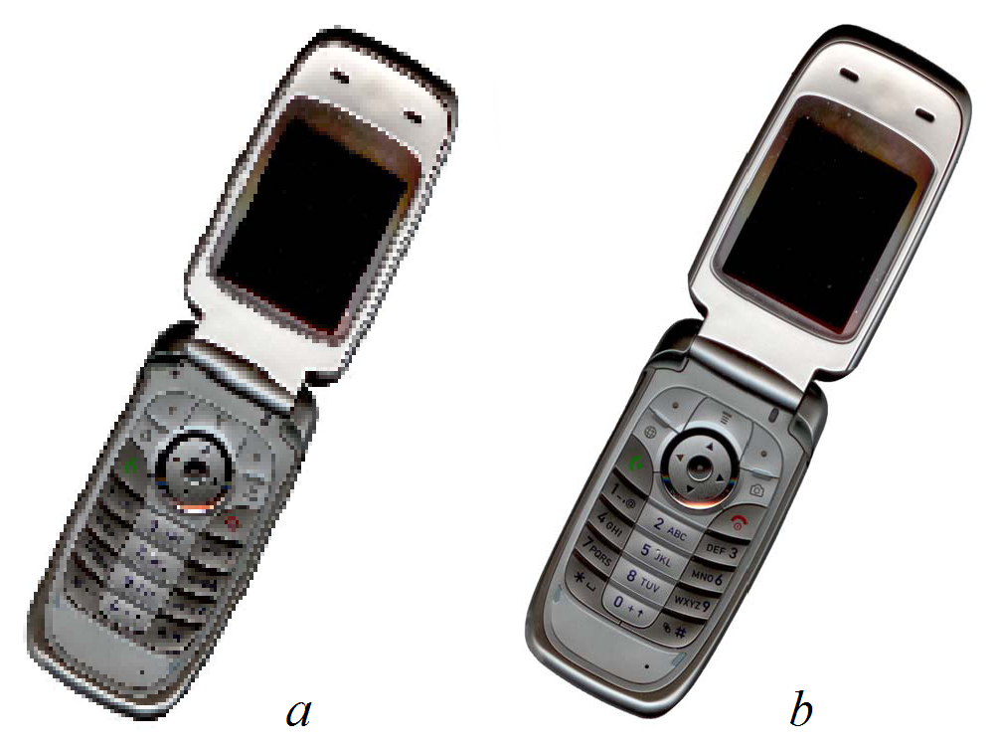Figura 3.3. Exemplu de imagini de diferite rezoluții:
a – rezoluție joasă; b – rezoluție înaltă.
Verificați dacă textul și detaliile figurilor sunt adecvate (inteligibile) atât pe ecranul calculatorului cât și pe varianta tipărită (pe hârtie). Verificați pe varianta tipărită alb/negru dacă:
- culorile utilizate oferă un contrast satisfăcător,
- imaginea fiecărei figuri este clară.
Sistemele de operare Windows oferă funcții de captură a ecranului prin apăsarea tastei <PrtScr> (Print Screen). Apăsarea tastei <PrtScr> sau a combinației CTRL <PrtScr> va captura întregul ecran și va salva imaginea în clipboard. Imaginea astfel capturată poate fi apoi introdusă direct în programe de editare text (incluzând LibreOffice Writer) sau programe de editare a imaginilor (cum ar fi Microsoft Paint) prin apelarea funcției Paste (în general accesibilă și prin apăsarea combinației de taste CTRL <V>). O funcție utilă oferită de sistemele de operare Windows este captura doar a ferestrei curente (active), funcție care se realizează prin apăsarea combinației de taste ALT <PrtScr>.
O altă soluție o constituie utilitarul Snipping Tool disponibil în sistemele de operare Windows începând cu Windows Vista. Aceasta realizează capturi a întregului ecran a unei ferestre deschise sau a unei zone dreptunghiulare a ecranului. Capturile pot fi adnotate cu ajutorul mouse-ului și stocate în fișiere de imagine în formatele .PNG, .GIF, .JPG etc.
Dacă pentru capturile de ecran folosiți un program intermediar de editare/conversie, recomandăm salvarea acestora în format .BMP sau .PNG. Nu recomandăm utilizarea formatului .JPG deoarece compresia imaginii utilizată în acest format introduce un nivel ridicat de zgomot (artefacte) în imagine în jurul contururilor (în special în jurul textului) care afectează claritatea imaginii.
    - Note de subsol
Notele de subsol (engl.: footnote) reprezintă adnotări relative la o expresie dintr-un document, ce sunt plasate într-un spațiu special la sfârșitul paginii curente.
Notele de subsol pot fi utilizate pentru ușurarea lecturii lucrării în situația în care aduc completări sau precizări colaterale. Notele de subsol sunt oarecum echivalente parantezelor ce conțin precizări suplimentare (de exemplu explicația originii unui acronim: CPU) cu diferența că nu obligă cititorul să parcurgă explicația în cazul în care acesta o cunoaște deja.
Nota de subsol este alcătuită din:
- referința (marcajul notei de subsol) reprezentată printr-un număr cu cifre arabe plasate ca exponent (engl.: superscript) în dreapta cuvântului sau pasajului vizat;
- textul notei ce conține informația propriu-zisă, aflat în partea de jos a paginii curente separată de text printr-o scurtă linie orizontală.
În LibreOffice introducerea de note de subsol se realizează din meniul [Insert→Footnote/Endnote…] selectând numerotarea automată a acestora și tipul Footnote.
Puteți de asemenea utiliza notele de subsol pentru a specifica în etichetele figurilor sursa imaginilor introduse în lucrare.
    - Citate, note și referințe bibliografice
Orice lucrare științifică se bazează pe anumite rezultate obținute anterior și de aceea lucrările și publicațiile științifice conțin citări și referințe bibliografice care confirmă gradul de documentare și cunoaștere a acestora.
Datele bibliografice indicate prin lista publicațiilor specificate în lucrări într-o secțiune specială intitulată Bibliografie, determină legătura unei lucrări cu cercetările precedente studiate și oferă posibilitatea verificării corectitudinii datelor prezentate. Utilizarea unor idei, date și metode străine sau interpretarea textului fără citare este considerată drept plagiat și constituie una din încălcările grave ale eticii științifice și profesionale.
Citatul reprezintă un fragment dintr-o lucrare scrisă, reprodus întocmai și de obicei cu indicarea exactă a sursei, în scopul de a întări și a ilustra o idee sau o argumentare. Un citat se include în text între ghilimele („ pentru începutul citatului și ” la sfârșitul acestuia) și trebuie încorporat în structura formală a frazei. Fiecare citat trebuie însoțit de referința la sursă. Pentru citatele din interiorul altor citări se utilizează ghilimelele franțuzești: caracterele '«' respectiv '»'.
Exemplu: Victor Hugo spunea că „diamantele nu se găsesc decât în văgăunele întunecate ale pământului, iar adevărurile nu se găsesc decât în adâncurile cugetării” [5].
Referința bibliografică constituie o sursă de informație bibliografică utilizată în realizarea unui document. Referințele bibliografice pot avea ca obiect orice tip de document publicat sau nepublicat pe orice suport (inclusiv resurse electronice), părți componente ale acestora, precum și grupuri de documente.
Notele bibliografice reprezintă modalitatea prin care referințele bibliografice utilizate în redactarea unei lucrări sunt precizate în document. Acestea trebuie să respecte reguli de formatate conform unui standard. Totalitatea notelor bibliografice prezentate sub forma unei liste a referințelor bibliografice, este cunoscută sub denumirea de Bibliografie și este plasată la finele documentului.
Trimiterile bibliografice reprezintă referința în text a unei note bibliografice prezentă în bibliografie.
Lucrarea de diplomă va formata notele și trimiterile bibliografice conform stilului IEEE care spre deosebire de stilul Harvard (ISO 690:2010 denumit și sistemul "autor–data") utilizează pentru trimiteri metoda numerică. Referințele numerice sunt mai concise – nu întrerup lecturarea textului – și pot fi numerotate automat în funcție de poziția acestora în lista intrărilor bibliografice.
Elementele principale ale unei referințe bibliografice sunt: numele autorului(lor), titlul lucrării, subtitlul lucrării, caracterizarea cantitativă (numerotare, paginație, volum, format, tipul și extinderea resursei etc.) și datele referitoare la publicare (locul publicării, editorul, data publicării).
Numele autorului(lor) reprezintă numele persoanei sau a grupului de persoane sau a colectivului responsabil de conținutul intelectual sau artistic al publicației. Acesta poate fi autorul propriu-zis al documentului, compozitorul (în cazul operelor muzicale), programatorul (în cazul aplicațiilor software), inventatorul (în cazul brevetelor de invenție), editorul (pentru contribuții realizate de diverși autori, în cazul în care numele editorului este evidențiat pe sursa de informare) etc.
În referința bibliografică autorii sunt indicați în ordinea în care sunt specificați în sursa de informare. Conform stilului IEEE numele autorului va conține: Prenume (inițiala sau inițialele acestuia) urmat de Numele autorului. Dacă sunt mai mulți autori numele acestora se despart prin virgulă.
În cazul unei lucrări cu mai mult de 4 autori, se vor menționa numele primilor trei sau patru autori, urmate de ș.a. – și alții, et al. – et alii.
Titlul, conform definiției din DEX, reprezintă un ,,cuvânt sau text pus în fruntea unei lucrări sau a unei părți distincte a ei, indicând rezumativ sau sugestiv cuprinsul acesteia.” Astfel titlul reprezintă nume acordat de autor operei sale sau unei părți a acesteia, care indică tema tratată.
Pentru anumite tipuri de documente (enciclopedii, dicționare, rapoarte tehnice, standarde etc.), pentru documente elaborate de mai multe persoane, dintre care niciuna cu rol dominant (filme, materialele conferințelor, publicații periodice etc.), precum și în cazul în care autorii nu sunt specificați, referința bibliografică începe cu titlul lucrării.
Conform stilului IEEE, titlul lucrărilor se va scrie între ghilimele („ ”) cu litere înclinate (italic) și va avea doar primul cuvânt scris cu literă mare cu excepția numelor proprii, acronimelor sau simbolurilor.
Titlul și subtitlul se scriu unul după altul, despărțite prin două puncte (de exemplu: Semnele ortografice și de punctuație în limba română: Norme și exerciții).
Ediția lucrării reprezintă versiunea unei lucrări a autorului apărute sub același nume. Mențiunea de ediției în referința bibliografică va conține cuvântul „ediția” (prescurtat – „ed.”), un număr (în cifre arabe) care determină ediția și precizări referitoare la ediție. Prima ediție a sursei, de regulă, nu se menționează. Pentru desemnarea ediției, în documentele electronice pot fi utilizate cuvintele „versiune” (prescurtat – „ver.”), „revizia” (prescurtat – „rev.”) etc.
Exemplu: 3rd ed.
Ed. a 2-a, rev.
Datele referitoare la publicare: locul publicării, editorul (editura), data publicării se vor specifica în referința bibliografică așa cum apar în document.
Dacă denumirea locului din sursa de documentare este omonimă cu o denumire din altă țară, provincie, stat sau regiune, atunci indicarea locației va fi urmată între paranteze rotunde de denumirea țării, provinciei etc. de care aparține. Pentru o scriere mai compactă numele țării poate fi înlocuit cu codul standard al țării – două litere capitale: RO, US, FR etc.
Exemplu: Paris (US, Ohio)
Paris (France)
Data publicării va fi specificată în cadrul referinței bibliografice conform calendarului gregorian, cu cifre arabe. Data publicării este un element obligatoriu al referinței bibliografice. Dacă este necesară o precizare mai exactă a datei, se poate menționa luna și/sau ziua.
Exemplu: 12 Februarie 2010
1999-12-31
7 sept. 2012
Jan. 2000
Pentru o lucrare în mai multe volume, datele de publicare ale primului și ultimului volum vor fi specificate, separate printr-o cratimă (de exemplu: 1998–2001). Pentru resurse în curs de publicare, data publicării primului volum va fi urmată de o cratimă și un spațiu (de exemplu: 1965– ).
Dacă data publicării este necunoscută, ea trebuie stabilită din alte surse și adăugată între paranteze pătrate.
Caracterizarea cantitativă conține informațiile referitoare la caracteristicile fizice ale resursei: numerotare, paginație, volum, format, tipul și extinderea resursei (pentru resurse electronice) etc. Pentru paginație se utilizează abrevierea „pp.” – pagini.
Datele numerice se transcriu în forma și în ordinea în care apar în document. Specificarea volumului, părților, numerelor se prezintă într-o formă standard prescurtată. (de exemplu: vol. 21, nr. 5, pp. 32).
În lucrarea de diplomă se vor referenția toate lucrările care au folosit la realizarea lucrării inclusiv sursele de pe Internet (exceptând sursele tip wikipedia).
Exemple pentru diferite categorii de referințe care se regăsesc în documentul de față în secțiunea Bibliografie:
- carte – numele autorilor, titlul acesteia, editura, țara și anul apariției (stilul Book, vezi ) – exemplu: [6];
- lucrare publicată în revistă – numele autorilor lucrării, titlul acesteia, intervalul de pagini între care aceasta se găsește, numele volumului, paginile la care se regăsește lucrarea, editura, țara, anul de apariție (stilul Article) exemplu: [7];
- colecție de lucrări (volum a unei conferințe, seminar științific, grup de lucru sau revista unei societăți științifice) – numele autorilor lucrării, titlul acesteia, intervalul de pagini între care aceasta se găsește, numele volumului, editura, țara, anul de apariție (stilurile Jurnal sau Conference Proceedigs) exemplu; [8];
- materiale on-line – compania/numele autorilor lucrării, titlul acesteia, urmat de adresa completă a paginii de web la care se află respectivul document și anul în care a fost consultată aceasta. (stilul WWW document) exemplu: [9];
- pagini de catalog (datasheet) – numele dispozitivului care face subiectul specificațiilor tehnice (titlul paginilor de catalog), compania producătoare și date de contact ale acesteia (stilul Techn. Documentation) exemplu: [10].
Toate trimiterile bibliografice vor fi listate cu fontul Times New Roman de dimensiune 11pt la sfârșitul lucrării într-un capitol special, nenumerotat, intitulat Bibliografie. Acestea vor fi numerotate consecutiv cu numere arabe în ordinea apariției lor în document. Când se face referire în text, includeți numărul citat între paranteze pătrate (de exemplu: [1]). Dacă este cazul, includeți numele editorilor cărții la care se face referire. Semnele de punctuație vor succede (se pun după) referință [2]. Referința va conține doar numărul acesteia, la fel ca în "[3]" – nu folosiți "Ref. [3]" sau "referința [3]". De asemenea nu folosiți referințele ca substantive în propoziții (de exemplu, nu utilizați „așa cum autorul explică în [1].” ci „așa cum autorul explică în lucrarea sa [1].” ).
Intrările bibliografice se introduc în LibreOffice din meniul [Insert→Indexes and Tables→Bibliography Entry…]. Acestea pot fi introduce fie dintr-o bază de date centralizată sau din conținutul documentului. Recomandăm utilizarea intrărilor bibliografice locale (stocate în conținutul documentului). Referințele bibliografice la o intrare deja existentă se face din același meniu prin selectarea intrării anterioare dorite. Intrările se introduc pentru prima dată în document prin apăsarea butonului New și completarea câmpurilor aferente. Intrările anterioare pot fi de asemenea modificate prin apăsarea butonului Modify. Pentru fiecare intrare bibliografică trebuie specificată o scurtă descriere pentru a ușura identificarea ulterioară a acesteia (observație: numele unei intrări bibliografice nu mai poate fi modificat ulterior).
În Anexa 6. se regăsesc capturi de ecran ale meniului de introducere a datelor referințelor bibliografice pentru diferite tipuri de intrări bibliografice:
- carte – Figura A.18;
- lucrare publicată în revistă – Figura A.19;
- colecție de lucrări – Figura A.20;
- materiale on-line – Figura A.21;
- pagini de catalog (datasheet) – Figura A.22.

Concluzii
Concluziile finale au un rol semnificativ în cadrul lucrării de diplomă, care trebuie pus în evidență în special în momentul susținerii acesteia în fața comisiei. Aici trebuie prezentate, în câteva pagini, cele mai importante rezultate ale muncii depuse de candidat și potențiale direcții de dezvoltare ulterioară a temei abordate. Acest capitol oferă o sinteză a realizărilor obținute, precum și avantajele și neajunsurile soluțiilor alese.
Concluziile nu trebuie să aducă rezultate sau interpretări noi, ci doar să le evidențieze pe cele din conținutul lucrării.

SUCCES !

Bibliografie
[1] Arne, Holst, Amount of data created, consumed, and stored 2010-2025 [Online], Disponibil la adresa: https://www.statista.com/statistics/871513/worldwide-data-created/, Accesat: 2021.
[2] Eduardo Pinheiro, Wolf-Dietrich Weber and Luiz Andre Barroso, „Failure Trends in a Large Disk Drive Population”, , , pp. , 2007.
[3] Riccardo Pinciroli, Lishan Yang, Jacob Alter, and Evgenia Smirni, „The Life and Death of SSDs and HDDs:Similarities, Differences, and Prediction Models”, , , pp. 6, 2020.
[4] Andrew S. Tanenbaum & Maarten Van Steen, „Distributed Systems. Principles and Paradigms”, Pearson Education, .
[5] V. Hugo, „Mizerabilii”, Editura Art, 2008.
[6] M. Young, „The technical writer's handbook”, Mill Valley, CA: University Science, 1989.
[7] S. Zhang, C. Zhu, J. K. O. Sin, and P. K. T. Mok, „A novel ultrathin elevated channel low-temperature poly-Si TFT”, IEEE Electron Device Letter, vol. 20, pp. 569–571, Nov. 1999.
[8] K. Marzullo, S. Owicki, „Maintaining the time in a distributed system”, Proceedings of the 2nd Annual ACM Symposium on Principles of Distributed Computing, ACM Press, pp. 295–305, 1983.
[9] M. Shell, IEEEtran webpage on CTAN [Online], Disponibil la adresa: http://www.ctan.org/tex-archive/macros/latex/contrib/IEEEtran/, Accesat: 2007.
[10] „AM335x ARM Cortex-A8 Microprocessors (MPUs) Technical Reference Manual (Rev. J)”, Texas Instruments, Dallas, Texas.

Anexe.
        - Formatarea paginii.
- Formatul paginii (Paper format→Format): A4
- Orientarea paginii (Paper format→Orientation): Portrait
- Marginea interioară (Margins→Inner): 2.50cm
- Marginea exterioară (Margins→Outer): 2.00cm
- Marginea superioară (Margins→Top): 2.00cm
- Marginea inferioară (Margins→Bottom): 2.00cm
- Aspectul paginii (Layout Settings→Page Layout): Mirrored (față/verso)
- Numerotarea paginilor (Layout Settings→Format): 1, 2, 3, ... (numere arabe)

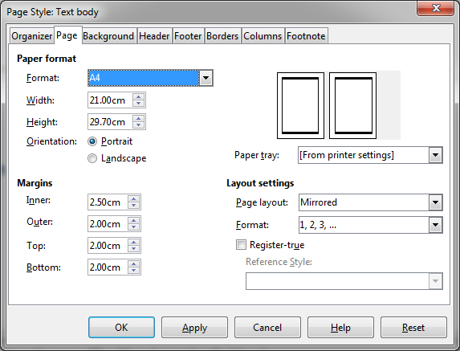Figura A.1. Fereastra de formatare a paginii.
Revenire la subcapitolul 3.3. Formatarea la nivel de pagină.

        - Formatarea la nivel de paragraf și caracter
Formatul textului documentului
- Fontul (Font): Times New Roman
- Stilul textului (Style): Regular
- Dimensiunea fontului (Syze): 12pt
- Limba (Language): Romanian (Romania)

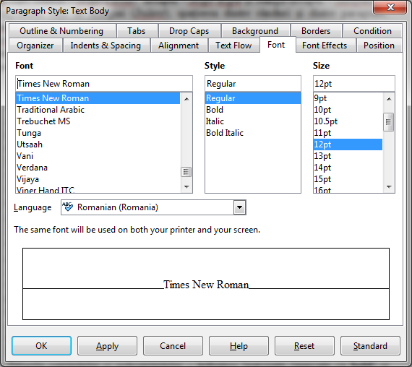Figura A.2. Setările pentru stilul de paragraf Text Body: font, dimensiunea acestuia și limba.
Revenire la subcapitolul 3.4. Formatarea la nivel de caracter/paragraf.

Formatul textului documentului
- Spațierea dintre rânduri (Line spacing): Single
- Spațierea dintre paragrafe (Spacing)
  - Deasupra paragrafului (Above paragraph): 0.00cm
  - Dedesubtul paragrafului (Below paragraph): 0.00cm
- Alinierea textului în cadrul paragrafelor
  - Fără indentare (First line): 0.0cm (se va folosi tasta <TAB > pentru aliniat)
  - Sau cu indentare (First line): 1.27cm (vezi Figura A.4)

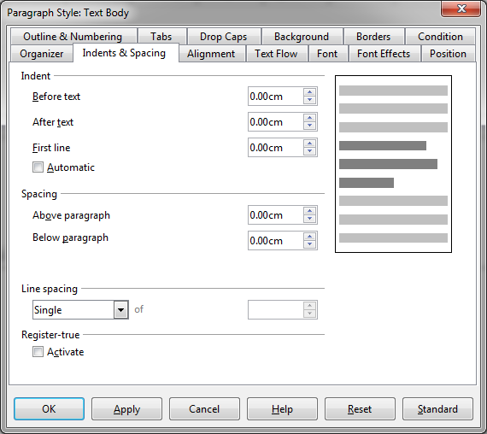Figura A.3. Spațierea și alinierea paragrafelor (fără indentare – aliniere cu <TAB>).
Revenire la subcapitolul 3.4. Formatarea la nivel de caracter/paragraf.

Figura A.4. Spațierea și alinierea paragrafelor (cu indentare).
Revenire la subcapitolul 3.4. Formatarea la nivel de caracter/paragraf.
        - Numerotarea capitolelor/subcapitolelor...
Numerotarea capitolelor, subcapitolelor, sub-subcapitolelor, sub-sub-subcapitolelor și anexelor se realizează din meniul [Tools→Outline Numbering…] tabul Numbering.

Numerotarea capitolelor.
- Nivelul (Level): 1
- Stilul titlului capitolelor (Paragraph Style): Heading 1
- Numerotarea capitolelor (Number): 1, 2, 3, ... (cu numere arabe)
- Separatori pentru numerotare:
  - Înainte (Before): „Capitolul ” (textul „Capitolul” urmat de spațiu)
  - După (After): '.' (caracterul punct)

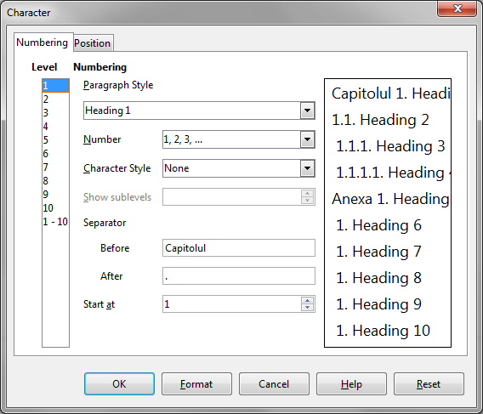Figura A.5. Numerotarea capitolelor lucrării.
Revenire la subcapitolul 3.5. Stiluri de formatare.

Numerotarea subcapitolelor.
- Nivelul (Level): 2
- Stilul titlului capitolelor (Paragraph Style): Heading 2
- Numerotarea capitolelor (Number): 1, 2, 3, ... (cu numere arabe)
- Adăugarea nivelelor anterioare (Show sublevels): 2
- Separatori pentru numerotare:
  - Înainte (Before): „” (necompletat)
  - După (After): '.' (caracterul punct)

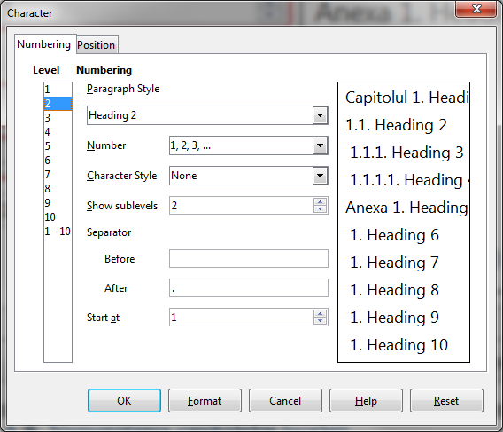Figura A.6. Numerotarea subcapitolelor lucrării.
Revenire la subcapitolul 3.5. Stiluri de formatare.

Numerotarea sub-subcapitolelor.
- Nivelul (Level): 3
- Stilul titlului capitolelor (Paragraph Style): Heading 3
- Numerotarea capitolelor (Number): 1, 2, 3, ... (cu numere arabe)
- Adăugarea nivelelor anterioare (Show sublevels): 3
- Separatori pentru numerotare:
  - Înainte (Before): „” (necompletat)
  - După (After): '.' (caracterul punct)

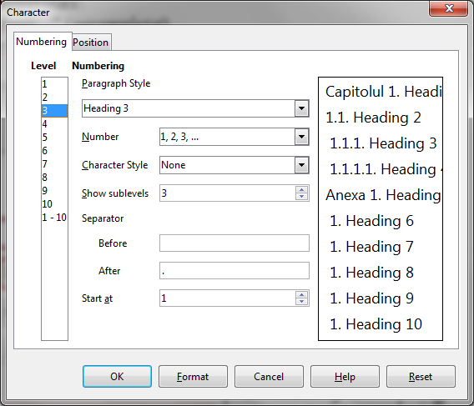Figura A.7. Numerotarea sub-subcapitolelor lucrării.
Revenire la subcapitolul 3.5. Stiluri de formatare.

Numerotarea sub-sub-subcapitolelor.
- Nivelul (Level): 4
- Stilul titlului capitolelor (Paragraph Style): Heading 4
- Numerotarea capitolelor (Number): 1, 2, 3, ... (cu numere arabe)
- Adăugarea nivelelor anterioare (Show sublevels): 4
- Separatori pentru numerotare:
  - Înainte (Before): „” (necompletat)
  - După (After): '.' (caracterul punct)

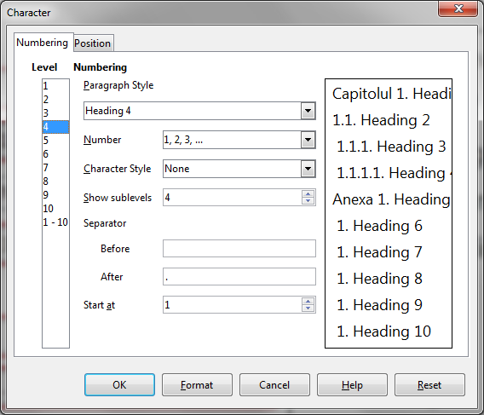Figura A.8. Numerotarea sub-sub-subcapitolelor lucrării.
Revenire la subcapitolul 3.5. Stiluri de formatare.

Numerotarea anexelor.
- Nivelul (Level): 5
- Stilul titlului capitolelor (Paragraph Style): Heading 5
- Numerotarea capitolelor (Number): 1, 2, 3, ... (cu numere arabe)
- Adăugarea nivelelor anterioare (Show sublevels): 1
- Separatori pentru numerotare:
  - Înainte (Before): „Anexa ” (textul „Anexa” urmat de spațiu)
  - După (After): '.' (caracterul punct)

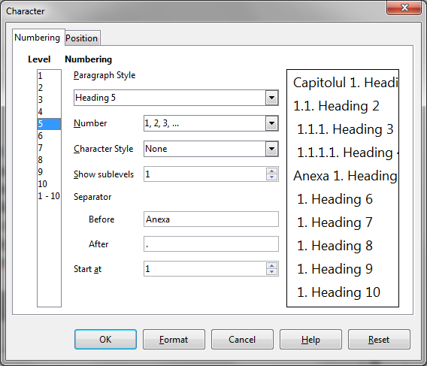Figura A.9. Numerotarea anexelor lucrării.
Revenire la subcapitolul 3.5. Stiluri de formatare.

Poziția titlurilor capitolelor/subcapitolelor...
Poziția titlurilor capitolelor, subcapitolelor, sub-subcapitolelor, sub-sub-subcapitolelor și anexelor se realizează din meniul [Tools→Outline Numbering…] tabul Position. Deasemenea tot din această fereastră se configurează și separatorul dintre numerotarea automată și titlul acestora.
Alinierea tuturor titlurilor capitolelor, subcapitolelor... și anexelor se recomandă a fi la 1.27cm (dimensiunea standard a unui aliniat) iar separatorul dintre numerotarea automată (plasată în partea stângă) și titlu se va face cu caracterul spațiu.

- Nivelul ierarhic (Level): 1-10 (adică pentru toate nivelurile)
- Separatorul dintre numerotare și titlu (Numbering followed by): Space
- Alinierea numerelor (Numbering alignment): Left
- Alinierea titlului (Indent at): 1.27cm

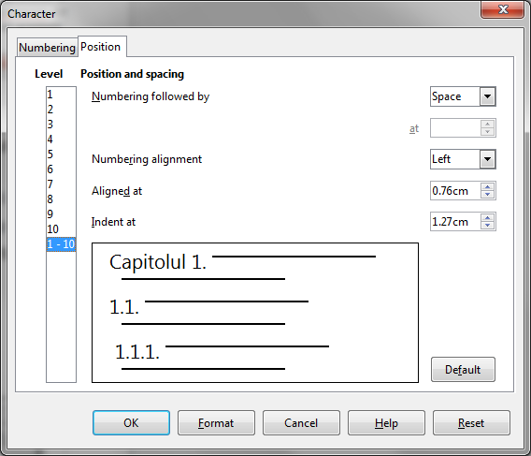Figura A.10. Alinierea și selecția separatorului titlurilor titlurilor capitolelor/subcapitolelor etc.
Revenire la subcapitolul 3.5. Stiluri de formatare.
        - Introducerea în text a referințelor la ecuații, tabele, figuri...
Referințele la ecuații se introduc în LibreOffice din meniul [Insert→Cross-reference…] și va fi de tip Text și introdusă în document ca Reference.

- Tipul referinței (Type): Text
- Conținutul referinței (Insert reference to): Reference
- Ecuația dorită se alege din lista Selection.

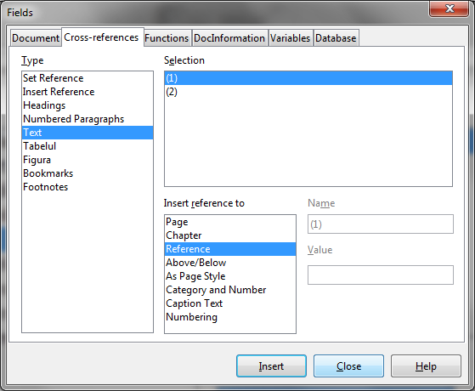Figura A.11. Introducerea în text a referințelor la ecuații numerotate.
Revenire la secțiunea 3.6.1. Ecuații și simboluri matematice.

Referințele pentru tabele se introduc din meniul [Insert→Cross-reference…] și vor fi de tipul Tabelul și introdusă în document ca Numbering (în cazul în care eticheta trebuie articulată în text – de exemplu „În tabelele 2.1 și 2.3 sunt prezentate...”) sau Category and Number.

- Tipul referinței (Type): Tabelul
- Conținutul (Insert reference to): Numbering sau Category and Number
- Tabelul dorit se alege din lista Selection.

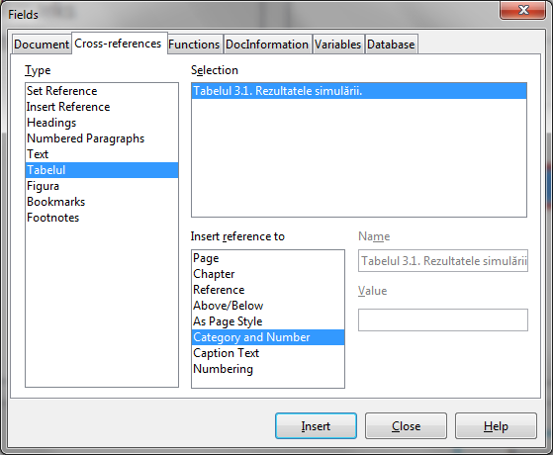Figura A.12. Introducerea în text a referințelor la tabele.
Revenire la secțiunea 3.6.2. Tabele.

Referințele pentru figuri se introduc din meniul [Insert→Cross-reference…] și va fi de tipul Figura și introdusă în document ca Numbering (în cazul în care eticheta trebuie articulată în text – de exemplu „În figurile 3.3 și 3.7 se regăsesc...”) sau Category and Number.

- Tipul referinței (Type): Figura
- Conținutul (Insert reference to): Numbering sau Category and Number
- Tabelul dorit se alege din lista Selection.

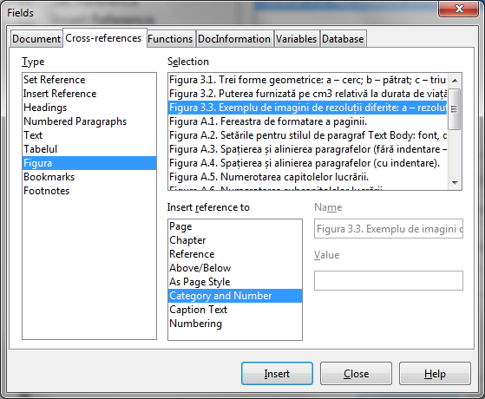Figura A.13. Introducerea în text a referințelor la figuri.
Revenire la secțiunea 3.6.3. Imagini.
        - Etichetele tabelelor și figurilor.
Funcția de introducere și formatare automată a etichetelor tabelelor este disponibilă prin selecția unui tabel și navigarea în meniul [Insert→Caption…] sau prin apăsarea butonului stâng într-un tabel și selectarea opțiunii Caption.
- Titlul tabelului se introduce în câmpul Caption (poate fi editat ulterior direct din eticheta tabelului)
- Tipul (categoria) etichetei (Category): Table
- Tipul numerotării (Numbering): Arabic (1 2 3)
- Separatorul dintre număr și etichetă (Separator): „. ” (caracterele punct și spațiu)
- Poziția etichetei (Position): Above
- Introducerea numărului capitolului în numerotarea etichetei se face în fereastra ce apare la apăsarea butonului Options (vezi Figura A.16).

Figura A.14. Introducerea etichetelor pentru tabele.
Revenire la secțiunea 3.6.2. Tabele.

Funcția de introducere și formatare automată a etichetelor pentru figuri este disponibilă la selecția unei imagini și navigarea în meniul [Insert→Caption…] sau prin apăsarea butonului stâng pe imagine și selectarea opțiunii Caption.
- Descrierea figurii se introduce în câmpul Caption (poate fi editată ulterior direct din eticheta figurii)
- Tipul (categoria) etichetei (Category): Figura
- Tipul numerotării (Numbering): Arabic (1 2 3)
- Separatorul dintre număr și etichetă (Separator): „. ” (caracterele punct și spațiu)
- Poziția etichetei (Position): Below
- Introducerea numărului capitolului în numerotarea etichetei se face în fereastra ce apare la apăsarea butonului Options (vezi Figura A.16).

Figura A.15. Introducerea etichetelor pentru figuri.
Revenire la secțiunea 3.6.3. Imagini.
Adăugarea numărului capitolului în componența etichetelor tabelelor și figurilor se configurează din fereastra Caption options disponibilă prin apăsarea butonului Options în fereastra de configurare a etichetelor Insert caption.
Numerotarea etichetelor funcție de capitol se realizează astfel:
- se adaugă până la nivelul corespunzător capitolelor (Level): 1
- separatorul dintre numărul capitolului și al etichetei (Separator): '.' (caracterul punct)
- ordinea în cadrul etichetei (Caption order): Category first

Figura A.16. Introducerea numărului capitolului în etichetele figurilor și tabelelor.
Revenire la secțiunea 3.6.3. Imagini sau secțiunea 3.6.2. Tabele.
        - Introducerea referințelor bibliografice.
Intrările bibliografice se introduc în LibreOffice Writer din meniul [Insert→Indexes and Tables→Bibliography Entry…]. Pentru introducerea unei intrări bibliografice în document se va selecta la Entry opțiunea From document content și se va apăsa butonul New (vezi Figura A.17 de mai jos).

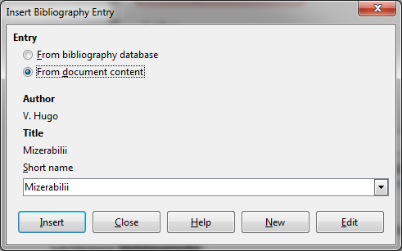Figura A.17. Introducerea unei noi intrări bibliografice.
Exemple pentru diferite categorii de referințe care se regăsesc în documentul de față în secțiunea Bibliografie:
- carte [6] (stilul Book) – vezi Figura A.18
- lucrare publicată în revistă [7] (stilul Article) – vezi Figura A.19
- colecție de lucrări [8] (stilurile Jurnal sau Conference Proceedigs) – Figura A.20
- materiale on-line [9] (stilul WWW document) – vezi Figura A.21 ;
- pagini de catalog (datasheet) [10] (stilul Techn. Documentation) – Figura A.22.

Revenire la secțiunea 3.6.5. Citate, note și referințe bibliografice

Pentru intrările bibliografice de tip carte trebuiesc completate următoarele câmpuri:
- Short name: eticheta de identificare a intrării bibliografice la liberă alegere (este recomandată alegerea unui nume sugestiv pentru a identifica ulterior cu ușurință intrarea în listă)
- Type: se va selecta tipul intrării bibliografice (Book)
- Author(s): numele autorilor separați prin virgulă, numele fiecărui autor va conține inițiala(le) prenumelui(lor) autorului urmate de numele acestuia (numele de familie după modelul românesc)
- Title: titlul cărții scris cu litere mici, exceptând primul cuvânt și numele proprii care vor fi scrise cu literă mare și acronimele care vor fi scrise cu majuscule
- Year: anul publicării cărții
- Publisher: datele despre editură și locația acesteia.

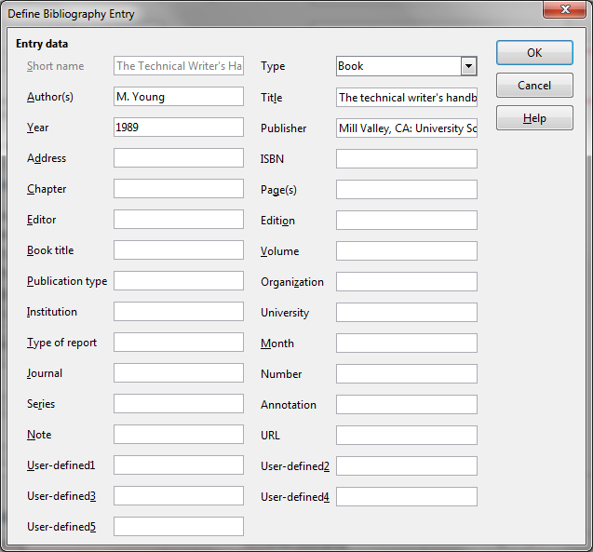Figura A.18. Introducerea unei noi intrări bibliografice de tip carte.
Revenire la secțiunea 3.6.5. Citate, note și referințe bibliografice

Pentru intrările bibliografice de tip articol sau lucrare în reviste trebuiesc completate următoarele câmpuri:
- Short name: eticheta de identificare a intrării bibliografice
- Type: se va selecta tipul intrării bibliografice (Article)
- Author(s): numele autorilor separați prin virgulă, numele fiecărui autor va conține inițiala(le) prenumelui(lor) autorului urmate de numele acestuia (numele de familie după modelul românesc)
- Title: titlul articolului scris cu litere mici, exceptând primul cuvânt și numele proprii care vor fi scrise cu literă mare și acronimele care vor fi scrise cu majuscule
- Year: anul publicării articolului
- Publisher: datele despre editură și locația acesteia
- Page(s): pagina sau paginile la care se regăsește articolul
- Volume: numărul revistei sau volumul, tomul etc.

Revenire la secțiunea 3.6.5. Citate, note și referințe bibliografice
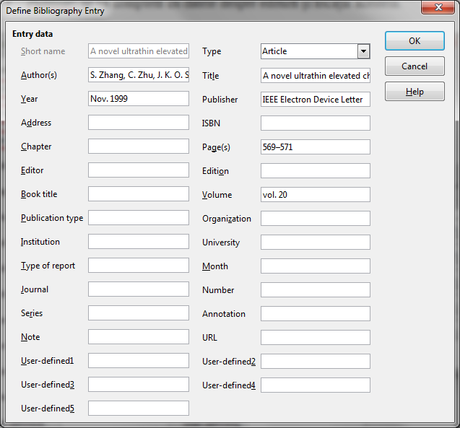Figura A.19. Introducerea unei noi intrări bibliografice de tip articol.
Pentru intrările bibliografice de tip colecție de lucrări trebuiesc completate următoarele câmpuri:
- Short name: eticheta de identificare a intrării bibliografice
- Type: se va selecta tipul intrării bibliografice (Jurnal sau Conference proceedings)
- Author(s): numele autorilor separați prin virgulă, numele fiecărui autor va conține inițiala(le) prenumelui(lor) autorului urmate de numele acestuia (numele de familie după modelul românesc)
- Title: titlul articolului scris cu litere mici, exceptând primul cuvânt și numele proprii care vor fi scrise cu literă mare și acronimele care vor fi scrise cu majuscule
- Year: anul publicării lucrării
- Publisher: datele despre editură și locația acesteia.
- Page(s): pagina sau paginile la care se regăsește lucrarea
- Editor: numele jurnalului respectiv conferinței.

Revenire la secțiunea 3.6.5. Citate, note și referințe bibliografice
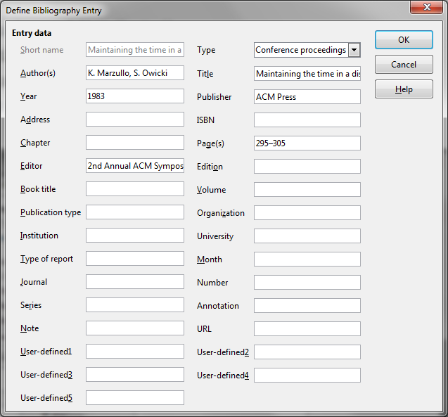Figura A.20. Introducerea unei noi intrări bibliografice de tip colecție de lucrări.
Pentru intrările bibliografice de tip materiale on-line trebuiesc completate câmpurile:
- Short name: eticheta de identificare a intrării bibliografice
- Type: se va selecta tipul intrării bibliografice (WWW document)
- Author(s): cu numele autorilor separați prin virgulă, numele fiecărui autor va conține inițiala(le) prenumelui(lor) autorului urmate de numele acestuia (numele de familie după modelul românesc)
- Title: titlul articolului scris cu litere mici, exceptând primul cuvânt și numele proprii care vor fi scrise cu literă mare și acronimele care vor fi scrise cu majuscule
- Year: anul accesării materialului on-line
- URL: adresa la care se găsește documentul.

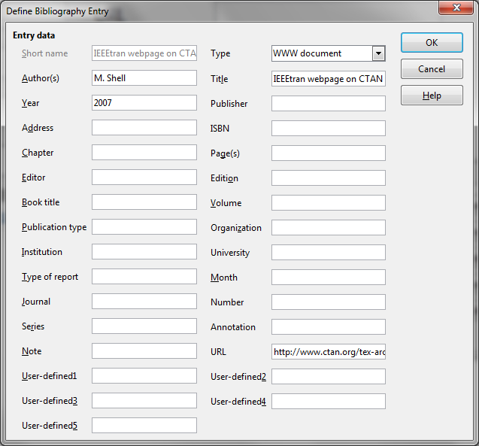Figura A.21. Introducerea unei noi intrări bibliografice de tip materiale on-line.
Revenire la secțiunea 3.6.5. Citate, note și referințe bibliografice

Pentru intrările bibliografice de tip pagini de catalog (datasheet) trebuiesc completate:
- Short name: eticheta de identificare a intrării bibliografice
- Type: se va selecta tipul intrării bibliografice (Tech. Document)
- Title: titlul articolului scris cu litere mici, exceptând primul cuvânt și numele proprii care vor fi scrise cu literă mare și acronimele care vor fi scrise cu majuscule
- Publiser: producătorul dispozitivului sau aplicației
- Address: locația (adresa) producătorului.

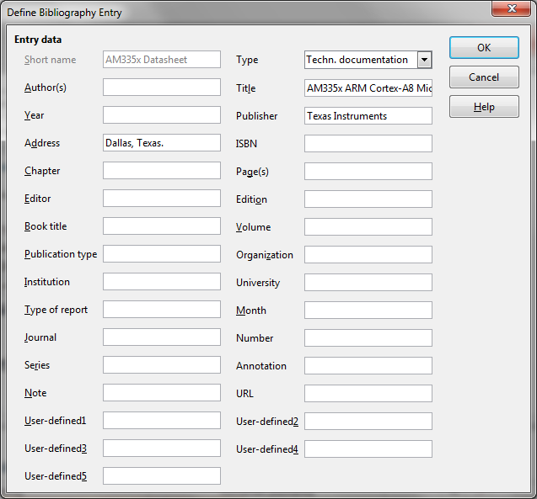Figura A.22. Introducerea unei noi intrări bibliografice de tip pagini de catalog (datasheet).
Revenire la secțiunea 3.6.5. Citate, note și referințe bibliografice

1 zettabyte = 1 000 000 000 TB
SSD – Solid State Drive
Hash: funcție prin care un volum de date de dimensiune arbitrară se mapează unei valori de dimensiune fixă.
CRC:....
Heartbeat: mesaj trimis la intervale regulate de timp pentru a indica funcționarea normală a sursei
Scalarea pe orizontală presupune extinderea sistemului prin adăugarea mai multor noduri de calcul.
Scalarea pe verticală presupune extinderea sistemului prin adăugarea de resurse (hardware) nodurilor de calcul existente
Pentru printarea corectă a paginilor goale pe care LibreOffice Writer le introduce automat este necesară bifarea opțiunii Print automaticaly inserted blank pages în meniul [File→Print…], tabul [LibreOffice Writer]. Notă: unele imprimante nu printează pagini albe/goale.
Toolbar-ul sau bara de instrumente reprezintă un element al unei interfețe grafice a programelor pe calculator compus din butoane, icoane, meniuri și alte elemente care permite utilizatorului interacțiunea unitară la un anumit tip de informație. rolul acestora este de a simplifica interacțiunea utilizatorul cu calculatorul și de a eficientiza interfața aplicației.
Consolas este un font non-proporțional (monospaced) și face parte din suita de fonturi inclusă în Windows Vista, 7, 8, 8.1 și pachetele Microsoft Office. Este singurul font non-proporțional implicit al sistemelor de operare Windows care afișează caracterul "0" barat, diferențiind clar cifra "0" de caracterul "O".
Computer Modern reprezintă o familie de fonturi vectoriale, utilizate de editorul TeX. Fonturile Computer Modern, sau variante ale acestora, sunt foarte utilizate în redactarea publicațiilor științifice, în special pentru discipline care utilizează frecvent notații matematice.
Clipboard-ul este o facilitate software utilizată pentru stocarea pe termen scurt a datelor și/sau transferul de date între documente sau aplicații, prin intermediul operațiunilor de tip Copy și Paste.
CPU (Central Processing Unit) este componenta unui sistem de calcul responsabilă cu execuția de instrucțiuni aritmetico-logice de bază sau funcții de intrare/ieșire ale sistemului. Termenul a apărut la începutul anilor 1960 în industria calculatoarelor.
IEEE (Institute of Electrical and Electronics Engineers) este o organizație internațională non-profit care are ca scop sprijinirea inovațiilor tehnologie din domeniul electric și electronic. IEEE a luat ființă în anul 1963 prin fuziunea dintre Institute of Radio Engineers (IRE), fondată în 1912 și American Institute of Electrical Engineers (AIEE), fondată în 1884.
DEX este Dicționarul EXplicativ al limbii române, care conține termeni și definiții în limba română.
omonim = cuvânt care are aceeași formă și aceeași pronunție cu alt cuvânt sau cu alte cuvinte, de care diferă ca sens și origine.

